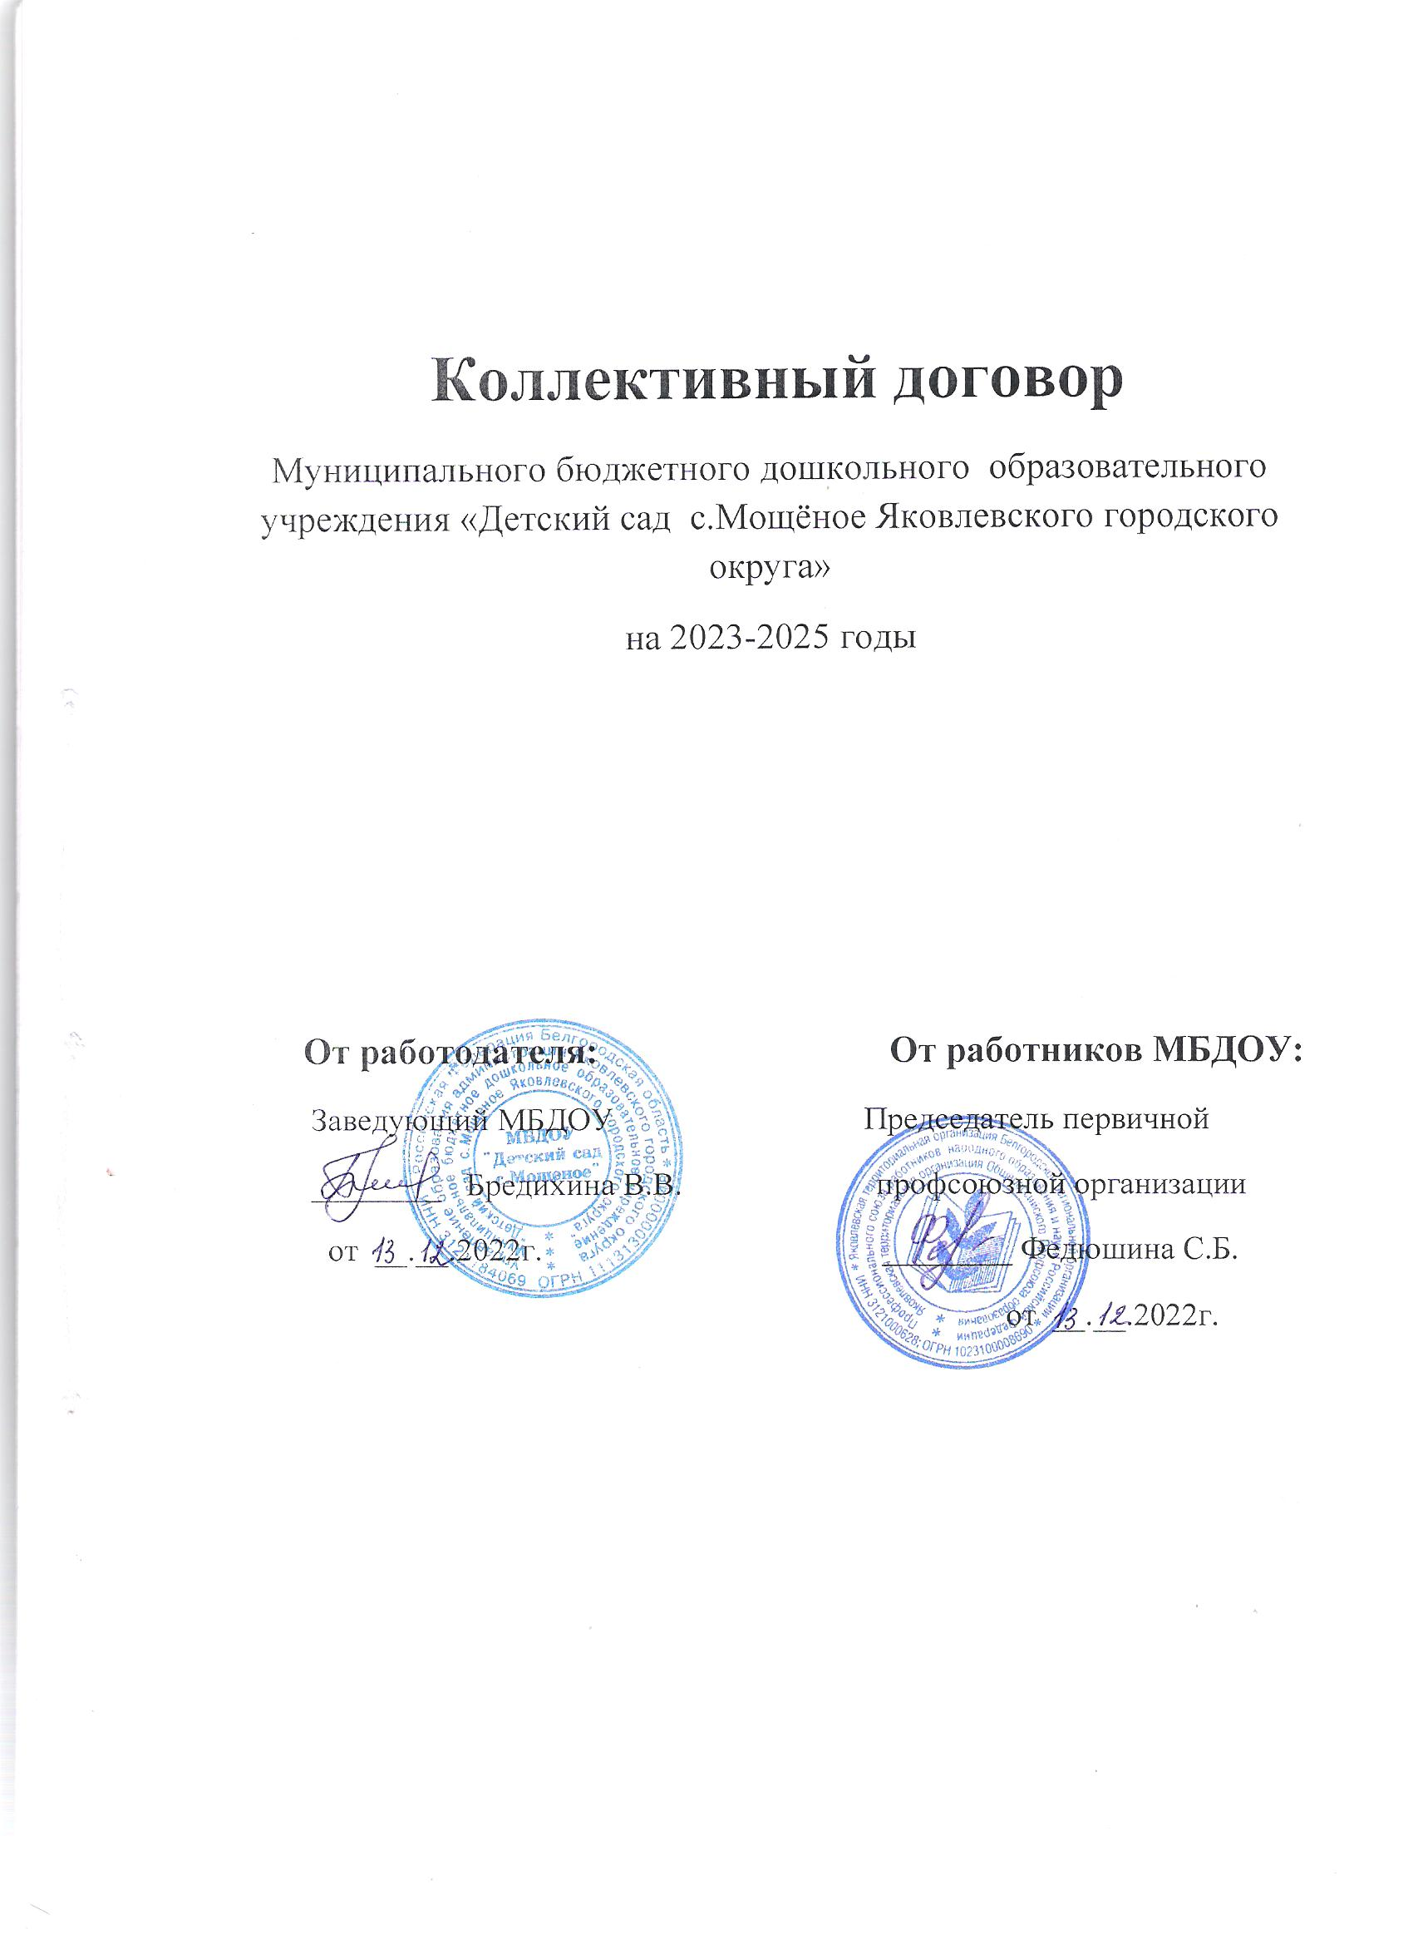

1. Общие положения

1.1. Настоящий коллективный договор заключен между работодателем и работниками и является правовым актом, регулирующим социально-трудовые отношения в Муниципальном бюджетном дошкольном образовательном учреждении «Детский сад с.Мощёное Яковлевского городского округа»
1. 2. Коллективный договор заключен в соответствии с Конституцией Российской Федерации, Трудовым кодексом Российской Федерации (далее - ТК РФ ), Федеральным законом от 12 января 1996 г. № 10-ФЗ «О профессиональных союзах, их правах и гарантиях деятельности»;
Федеральным законом от 29 декабря 2012 г. № 273-ФЗ «Об образовании в Российской Федерации» (далее – Федеральный закон № 273-ФЗ);
Отраслевым территориальным соглашением, регулирующим социально-трудовые отношения в системе образования.
1..3. Сторонами коллективного договора являются:
работники учреждения, являющиеся членами профсоюза, в лице представителя первичной профсоюзной организации Федюшиной Светланы Борисовны;
работодатель в лице его представителя – заведующего Бредихиной Виктории Викторовны.
1.4. Коллективный договор заключён с целью определения взаимных обязательств работников и работодателя по защите социально-трудовых прав и интересов работников образовательной организации и установлению дополнительных социально-экономических, правовых и профессиональных гарантий, льгот и преимуществ для работников, а также по созданию более благоприятных условий труда по сравнению с трудовым законодательством, иными актами, содержащими нормы трудового права, соглашениями.
1.5. Действие настоящего коллективного договора распространяется на всех работников образовательной организации, в том числе заключивших трудовой договор о работе по совместительству.
1.6. Стороны договорились о том, что изменения и дополнения в коллективный договор в течение срока его действия могут вноситься по совместному решению представителями сторон в порядке, установленном при его заключении (статья 44 ТК РФ). Вносимые изменения и дополнения в текст коллективного договора не могут ухудшать положение работников по сравнению с законодательством Российской Федерации.
В случае изменения законодательства Российской Федерации в части, улучшающей положение работников образовательной организации по сравнению с условиями коллективного договора, со дня его изменения применяются нормы законодательства Российской Федерации.
1.7. Для достижения поставленных целей:
работодатель обязуется оперативно рассматривать и совместно обсуждать предложения с выборным органом первичной профсоюзной организации по вопросам, возникающим в сфере трудовых, социальных и иных непосредственно связанных с ними отношений в образовательной организации, и не позднее чем в 3 дневный срок сообщать выборному органу первичной профсоюзной организации свой мотивированный ответ по каждому вопросу;
работодатель принимает на себя обязательство информировать выборный орган первичной профсоюзной организации о решениях органов государственного контроля (надзора), принятых по вопросам в сфере трудовых, социальных и иных непосредственно связанных с ними отношений в образовательной организации, путём предоставления выборному органу первичной профсоюзной организации копий документов о принятии таких решений в течение 3 дней со дня получения работодателем решения от соответствующего государственного органа;
работодатель обеспечивает соблюдение законодательства о защите персональных данных, ознакомление работников и их представителей под роспись с документами, устанавливающими порядок обработки персональных данных, а также их правами и обязанностями в этой области;
выборный орган первичной профсоюзной организации представляет и защищает права и интересы членов Профсоюза по вопросам индивидуальных трудовых и иных непосредственно связанных с ними отношений, интересы работников, не являющихся членами Профсоюза, но уполномочивших выборный орган первичной профсоюзной организации представлять их интересы при проведении коллективных переговоров, заключении или изменении коллективного договора, а также при рассмотрении и разрешении коллективных трудовых споров работников с работодателем на условиях, установленных выборным органом первичной профсоюзной организации (статья 30 ТК РФ).
1.8. В соответствии с действующим законодательством (статья 54 ТК РФ) работодатель или лицо, его представляющее, несёт ответственность за уклонение от участия в переговорах, нарушение или невыполнение обязательств, принятых коллективным договором, не предоставление информации, необходимой для проведения коллективных переговоров и осуществления контроля за соблюдением коллективного договора, другие противоправные действия (бездействия)направленные на воспрепятствование реализации договоренностей, принятых в рамках социального партнёрства.
1.9. Стороны коллективного договора обязуются проводить обсуждение итогов выполнения коллективного договора на общем собрании работников не реже одного раза в год.
1.10. Стороны договорились, что текст коллективного договора должен быть доведен работодателем до сведения работников в течение 3 дней после его подписания.
Профком обязуется разъяснять работникам положения коллективного договора, содействовать его реализации.
1.11. Коллективный договор сохраняет свое действие в случае изменения наименования учреждения, расторжения трудового договора с руководителем учреждения.
1.12. При реорганизации (слиянии, присоединении, разделении, выделении, преобразовании) учреждения коллективный договор сохраняет свое действие в течение всего срока реорганизации.
1.14. При смене формы собственности учреждения коллективный договор сохраняет свое действие в течение трех месяцев со дня перехода прав собственности.
1.15. При ликвидации учреждения коллективный договор сохраняет свое действие в течение всего срока проведения ликвидации.
1.16. В течение срока действия коллективного договора стороны вправе вносить в него дополнения на основе взаимной договоренности в порядке, установленном ТК РФ.
1.17. В течение срока действия коллективного договора ни одна из сторон не вправе прекратить в одностороннем порядке выполнение принятых на себя обязательств.
1.18. Пересмотр обязательств настоящего договора не может приводить к снижению уровня социально-экономического положения работников учреждения.
1.19. Все спорные вопросы по толкованию и реализации положений коллективного договора решаются сторонами.
1.20. Настоящий договор вступает в силу с момента его подписания.
1.21. Локальные нормативные акты образовательной организации, содержащие нормы трудового права и являющиеся приложениями к коллективному договору, принимаются по согласованию с выборным органом первичной профсоюзной организации и являются их неотъемлемой частью.
Изменения и дополнения в локальные акты, являющиеся приложениями к коллективному договору, вносятся в них в порядке, установленном ТК РФ для заключения коллективного договора.
Положения коллективного договора учитываются при разработке приказов и других нормативных актов локального характера, а также мероприятий по вопросам установления условий оплаты труда, режима рабочего времени и времени отдыха, охраны труда, развития социальной сферы.
При нарушении порядка принятия локальных нормативных актов, содержащих нормы трудового права, работодатель обязуется по письменному требованию выборного органа первичной профсоюзной организации отменить соответствующий локальный нормативный акт с даты его принятия (статья 12 ТК РФ).
1.22. Перечень локальных нормативных актов, содержащих нормы трудового права, при принятии которых работодатель принимает по согласованию с профкомом:
- правила внутреннего трудового распорядка;
- положение об оплате труда работников;
- соглашение по охране труда;
- перечень профессий и должностей работников, имеющих право на обеспечение специальной одеждой, обувью и другими средствами индивидуальной защиты, а также моющими и обезвреживающими средствами;
- перечень профессий и должностей работников, занятых на работах с вредными и (или) опасными условиями труда, для предоставления им ежегодного дополнительного оплачиваемого отпуска;
- перечень должностей работников с ненормированным рабочим днем для предоставления им ежегодного дополнительно оплачиваемого отпуска;
- положение о распределении стимулирующего фонда оплаты труда;
- Протокол разногласий по несогласованным вопросам коллективного договора на 2023 - 2025 год;
- другие локальные нормативные акты.
1.23. Стороны определяют следующие формы управления
учреждением непосредственно работниками и через профком (по согласованию):
- консультации с работодателем по вопросам принятия
локальных нормативных актов;
- получение от работодателя информации по вопросам,
непосредственно затрагивающими интересы работников, а также по вопросам, предусмотренным ч. 2 ст. ТК РФ и по иным вопросам, предусмотренным в настоящем коллективном договоре;
-обсуждение с работодателем вопросов о работе учреждения, внесении предложений по ее совершенствованию;
-участие в разработке и принятии коллективного договора;
- другие формы.
1.24. В течение срока действия коллективного договора ни одна из сторон не вправе прекратить в одностороннем порядке выполнение принятых на себя обязательств.
II Трудовой договор

2.1. Содержание трудового договора, порядок его заключения, изменения и расторжения определяются в соответствии с ТК РФ, другими законодательными и нормативными правовыми актами, Уставом учреждения и не могут ухудшать положения работников по сравнению с действующим трудовым законодательством, а также отраслевым, региональным, территориальным соглашениями, настоящим коллективным договором. Трудовой договор хранится у каждой из сторон (ст. 57 и ст. 67 ТК РФ).
Нормы профессиональной этики педагогических работников закрепляются в локальных нормативных актах организации, осуществляющей образовательную деятельность, принимаемых работодателем в порядке, установленном уставом образовательной организации, по согласованию с выборным органом первичной профсоюзной организации.
2.2. Работодатель не вправе требовать от работника выполнения работы, не обусловленной трудовым договором, условия трудового договора не могут ухудшать положение работника по сравнению с действующим трудовым законодательством.
Условия трудового договора, снижающие уровень прав и гарантий работника, установленный трудовым законодательством, нормативными правовыми актами, содержащими нормы трудового права, уставом образовательной организации, соглашениями, коллективным договором, локальными нормативными актами образовательной организации, являются недействительными и не могут применяться.
2.3. Лица, не имеющие специальной подготовки и (или) стажа работы, установленных квалификационными требованиями и (или) профессиональными стандартами, но обладающие достаточным практическим опытом и выполняющие качественно и в полном объёме возложенные на них должностные обязанности, по рекомендации аттестационной комиссии образовательной организации, могут быть назначены на соответствующие должности также, как и лица, имеющие специальную подготовку и стаж работы.
Трудовой договор с педагогическими работниками, принятыми на работу до вступления в силу Федерального закона № 273-ФЗ, успешно осуществляющими профессиональную деятельность, имеющими квалификационные категории или признанными аттестационной комиссией образовательной организации соответствующими занимаемой должности, не может быть прекращён на основании части первой статьи 46 Федерального закона № 273-ФЗ.
2.4. Изменение требований к квалификации педагогического работника по занимаемой должности, в том числе установленных профессиональным стандартом, не может являться основанием для изменения условий трудового договора либо расторжения с ним трудового договора по пункту третьему статьи 81 ТК РФ (несоответствие работника занимаемой должности или выполняемой работе вследствие недостаточной квалификации), если по результатам аттестации, проводимой в установленном законодательством порядке, работник признан соответствующим занимаемой им должности или работнику установлена первая (высшая) квалификационная категория.

2.5. Работодатель обязуется:

2.5.1. При определении должностных обязанностей работников руководствоваться Единым квалификационным справочником должностей руководителей, специалистов и служащих.
2.5.2. При определении квалификации работников руководствоваться профессиональными стандартами в случаях, предусмотренных частью первой статьи 195.3 ТК РФ.
2.5.3. При составлении штатного расписания образовательной организации определять наименование их должностей в соответствии номенклатурой должностей педагогических работников организаций, осуществляющих образовательную деятельность, должностей руководителей образовательных организаций.
2.5.4. Своевременно и в полном объёме осуществлять перечисление за работников страховых взносов, установленных в системе обязательного социального страхования работников в Федеральную налоговую службу и в Фонд социального страхования на:
- обязательное медицинское страхование;
- выплату страховой части пенсии;
- обязательное социальное страхование на случай временной нетрудоспособности и в связи с материнством;
- обязательное социальное страхование от несчастных случаев на производстве и профессиональных заболеваний.
2.5.6. Устанавливать при направлении работников в служебные командировки норма суточных за каждые сутки нахождения в командировке в следующих размерах:
500 рублей – (без включения транспортных расходов и на проживание).
«Направление инвалидов в служебные командировки допускается только с их письменного согласия и при условии, если это не запрещено им по состоянию здоровья в соответствии с медицинским заключением, выданным в порядке, установленном федеральными законами и иными нормативными правовыми актами Российской Федерации. При этом указанные работники должны быть в письменной форме ознакомлены со своим правом отказаться от направления в служебную командировку».
2.5.7. «Направление в служебные командировки, привлечение к сверхурочной работе, работе в ночное время, выходные и нерабочие праздничные дни женщин, имеющих детей в возрасте до трех лет, допускаются только с их письменного согласия и при условии, что это не запрещено им в соответствии с медицинским заключением, выданным в порядке, установленном федеральными законами и иными нормативными правовыми актами Российской Федерации. При этом женщины, имеющие детей в возрасте до трех лет, должны быть ознакомлены в письменной форме со своим правом отказаться от направления в служебную командировку, привлечения к сверхурочной работе, работе в ночное время, выходные и нерабочие праздничные дни».

2.5.8. Рассматривать все вопросы, связанные с изменением структуры образовательной организации, её реорганизацией и (или) ликвидацией с участием выборного органа первичной профсоюзной организации.
Обеспечивать проведение консультаций с выборным органом первичной профсоюзной организации по проблемам занятости высвобождаемых работников, возможности предоставления им социальных гарантий в зависимости от стажа работы в данной образовательной организации и источников финансирования.
Обеспечивать обязательное участие выборного органа первичной профсоюзной организации в рассмотрении вопросов по проведению организационно-штатных мероприятий, включая определение (изменение) штатного расписания образовательной организации.
2.5.9. Принимать меры по переводу работника с его письменного согласия на другую имеющуюся у работодателя работу (как вакантную должность или работу, соответствующую квалификации работника, так и вакантную нижестоящую должность или нижеоплачиваемую работу), которую работник может выполнять с учётом его состояния здоровья, в случае признания его по результатам аттестации несоответствующим занимаемой должности вследствие недостаточной квалификации, руководствуясь тем, что данное увольнение является правом, а не обязанностью работодателя. Предлагать вакансии в других местностях работодатель обязан, если это предусмотрено коллективным договором, соглашениями, трудовым договором.
Не допускать расторжения трудового договора с работником в случае признания его несоответствия занимаемой должности или выполняемой работе вследствие недостаточной квалификации, подтвержденной результатами аттестации без реализации права работника на подготовку и дополнительное профессиональное образование, а также на прохождение независимой оценки в течении трех лет подряд (статья 197 ТК РФ).
Не допускать увольнения работника в период его временной нетрудоспособности или пребывания в отпуске, а также лиц, указанных в части четвёртой статьи 261 ТК РФ.

2.6. При отказе в заключении договора, работодатель обязан сообщить причину отказа по письменному требованию лица, которому отказано в заключении трудового договора, в срок не позднее чем в течение семи рабочих дней со дня предъявления такого требования (ч.5 ст.64 ТК РФ)

2.7 Трудовой договор заключается с работником в письменной форме в двух экземплярах, каждый из которых подписывается работодателем и работником, один экземпляр под роспись передается работнику в день заключения.
Трудовой договор является основанием для издания приказа о приеме на работу.
2.8. При заключении трудового договора лицо, поступающее на работу должен предъявить работодателю документы согласно ст. 65 Трудового кодекса Российской Федерации».
2.9. «Прием на работу оформляется трудовым договором. Работодатель вправе издать на основании заключенного трудового договора приказ (распоряжение) о приеме на работу. Содержание приказа (распоряжения) работодателя должно соответствовать условиям заключенного трудового договора.
При приеме на работу (до подписания трудового договора) работодатель обязан ознакомить работника под роспись с правилами внутреннего трудового распорядка, иными локальными нормативными актами, непосредственно связанными с трудовой деятельностью работника, коллективным договором».
2.10. При приеме на работу работника фактическое допущение к работе осуществляется лицом (лицами) уполномоченным на это работодателем (ст. 67.1 ТК РФ).
2.11. Трудовой договор с работником, как правило, заключается на неопределенный срок.
Срочный трудовой договор может заключаться по инициативе работодателя либо работника только в случаях, предусмотренных ст. 59 ТК РФ либо иными федеральными законами, если трудовые отношения не могут быть установлены на неопределенный срок с учетом характера предстоящей работы или условий ее выполнения.
2.12. При приеме на работу педагогических работников, имеющих первую или высшую квалификационную категорию, а также ранее успешно прошедших аттестацию на соответствие занимаемой должности, после которой прошло не более трех лет, испытание при приеме на работу не устанавливается.
2.13. В трудовом договоре оговариваются существенные условия трудового договора, предусмотренные ст. 57 ТК РФ, в том числе условия труда на рабочем месте, режим и продолжительность рабочего времени, льготы и компенсации, размеры базового (должностного) оклада, ставки, компенсационных и стимулирующих выплат и др..
2.14. Оформлять изменения условий трудового договора путем заключения дополнительных соглашений к трудовому договору, являющихся неотъемлемой частью заключенного между работником и работодателем трудового договора.
Изменение определенных сторонами условий трудового договора, в том числе перевод на другую работу, производить только по письменному соглашению сторон трудового договора (ст. 57 ТК РФ), за исключением случаев, предусмотренных частями второй и третьей статьи 72.2 и статьей 74 ТК РФ.
Временный перевод педагогического работника на другую работу в случаях, предусмотренных частью 3 статьи 72.2. ТК РФ, возможен только при наличии письменного согласия работника, если режим временной работы предусматривает увеличение рабочего времени работника по сравнению с режимом, установленным по условиям трудового договора.
2.15. Педагогическая работа воспитателей, находящимся в отпуске по уходу за ребенком до исполнения им возраста трех лет, устанавливается на общих основаниях и передается на этот период для выполнения другими педагогическим работникам.
2.16. Прекращение трудового договора с работником может производиться только по основаниям, предусмотренным ТК РФ и иными федеральными законами.
В день увольнения работника работодатель обязан, по требованию работника, выдать справку о сумме заработка за 2 календарных года, предшествующих году прекращения работы; трудовую книжку или сведения о трудовой деятельности и сведения о стаже работы; заработную плату и компенсацию за неиспользованные дни отпуска.
2.17. Стороны договорились усилить гарантии работников-членов профсоюза и установить, что увольнение работников, являющихся членами профсоюзов, в соответствии с п.п. 2,3 и 5 ст.81 Трудового Кодекса РФ может быть произведено только с предварительного согласия выборного органа первичной профсоюзной организации (ч.4 ст. 82 ТК РФ).
2.18. В случае истечения срочного трудового договора в период беременности женщины работодатель обязан по ее письменному заявлению и при предоставлении медицинской справки, подтверждающей состояние беременности, продлить срок действия трудового договора до окончания беременности, а при предоставлении ей в установленном порядке отпуска по беременности и родам – до окончания такого отпуска. Женщина, срок действия трудового договора с которой был продлен до окончания беременности, обязана по запросу работодателя, но не чаще чем один раз в три месяца, предъявлять медицинскую справку, подтверждающую состояние беременности. Если при этом женщина фактически продолжает работать после окончания беременности, то работодатель имеет право расторгнуть трудовой договор с ней в связи с истечением срока его действия в течение недели со дня, когда работодатель узнал или должен был узнать о факте окончания беременности.

2.19. Работа, не обусловленная трудовым договором, может выполняться только с письменного согласия работника в течение установленной продолжительности рабочего времени наряду с работой, определенной трудовым договором, за дополнительную оплату.

2.20. В соответствии со статьей 66.1 Трудового Кодекса Российской Федерации Работодатель формирует в электронном виде основную информацию о трудовой деятельности и трудовом стаже каждого работника (далее - сведения о трудовой деятельности) и представляет ее в порядке, установленном законодательством Российской Федерации об индивидуальном (персонифицированном) учете в системе обязательного пенсионного страхования, для хранения в информационных ресурсах Пенсионного фонда Российской Федерации.
Работодатель обязан предоставить работнику (за исключением случаев, если в соответствии с настоящим Кодексом, иным федеральным законом на работника ведется трудовая книжка) сведения о трудовой деятельности за период работы у данного работодателя способом, указанным в заявлении работника (на бумажном носителе, заверенные надлежащим образом, или в форме электронного документа, подписанного усиленной квалифицированной электронной подписью (при ее наличии у работодателя), поданном в письменной форме или направленном в порядке, установленном работодателем, по адресу электронной почты работодателя:
- в период работы не позднее трех рабочих дней со дня подачи этого заявления;
- при увольнении в день прекращения трудового договора.
В случае выявления работником неверной или неполной информации в сведениях о трудовой деятельности, представленных работодателем для хранения в информационных ресурсах Пенсионного фонда Российской Федерации, работодатель по письменному заявлению обязан исправить или дополнить сведения о трудовой деятельности и представить их в порядке, установленном законодательством Российской Федерации об индивидуальном (персонифицированном) учете в системе обязательного пенсионного страхования, для хранения в информационных ресурсах Пенсионного фонда Российской Федерации.
«Работодатель вправе принять решение о распространении на взаимодействие с дистанционными работниками правил осуществления электронного документооборота в соответствии с положениями статей 22.1 - 22.3 Трудового Кодекса РФ».
2.21. Осуществлять контроль за порядком хранения и использования трудовых книжек (в том числе сведений о трудовой деятельности в электронном виде) работников, предусмотренным трудовым законодательством, за своевременностью внесения в них записей, в том числе при установлении квалификационных категорий по результатам аттестации работников; за внесением в индивидуальный персонифицированный учёт сведений (в электронном виде) о работниках льготных профессий, а также сведений о наградах.
2.22. Представлять и защищать интересы работников по рассмотрению индивидуальных трудовых споров в комиссии по трудовым спорам (статья 385 ТК РФ) и в суде (статья391 ТК РФ), а также представлять интересы работников в коллективных трудовых спорах по вопросам, предусмотренным статьёй 398 ТК РФ.

2.3. Работодатель и Профсоюз договорились:

2.3.1. Осуществлять контроль за соблюдением работодателем действующего законодательства о труде при заключении, изменении и расторжении трудовых договоров с работниками;
2.3.2. Инициировать формирование комиссии по трудовым спорам в организации и делегировать в эту комиссию наиболее компетентных представителей профсоюзной организации;
2.3.3. Представлять в установленные сроки свое мотивированное мнение (или согласие) при расторжении работодателем трудовых договоров с работниками - членами профсоюза (ст. 373 ТК РФ);
2.3.4. Предоставлять преимущественное право оставления на работе при расторжении трудового договора в связи с сокращением численности или штата:
- работников, совмещающих работу с обучением по специальности в учреждениях профессионального образования, независимо от того, за чей счет они обучаются;
- работников, имеющих почетные звания, удостоенные ведомственными знаками отличия и Почетными грамотами;
- не освобожденных председателей первичных профсоюзных организаций;
- работников, которым до назначения страховой пенсии по старости осталось менее трех лет (или не менее двух лет до выработки 25 летнего специального педагогического стажа, дающего право на назначение досрочной пенсии по старости).
2.3.5. Обеспечить работникам, которые принимают участие в специальной военной операции на территории Украины посредством прохождения военной службы в Вооруженных Силах Российской Федерации по контракту, по призыву по мобилизации или заключения контракта о добровольном содействии в выполнении задач, возложенных на Вооруженные Силы Российской Федерации приостановление действия трудовых договоров на период прохождения работниками военной службы или оказания ими добровольного содействия в выполнении задач, возложенных на Вооруженные Силы Российской Федерации.
Производить выплаты в размере не ниже средней заработной платы таким работникам в период прохождения работниками военной службы или оказания ими добровольного содействия в выполнении задач, возложенных на Вооруженные Силы Российской Федерации.
2.3.6. Не допускается прекращение трудовых договоров, заключенных с работниками организаций, подведомственных министерству образования Белгородской области, принимающими участие в специальной военной операции на территориях Донецкой народной республики, Луганской Народной Республики и Украины посредством прохождения военной службы в Вооруженных силах Российской Федерации по контракту, по призыву по мобилизации или заключения контракта о добровольном содействии в выполнении задач, возложенных на Вооруженные силы Российской Федерации, по основаниям, предусмотренным пунктом 1 части первой статьи 83 Трудового кодекса Российской Федерации и пунктом 1 части первой статьи 39 Федерального закона от 27 июля 2004 года № 79-ФЗ «О государственной гражданской службе Российской Федерации». Действие таких трудовых договоров приостанавливается.

III. Профессиональная подготовка, переподготовка и повышение квалификации работников.
3. Стороны пришли к соглашению в том, что:
3.1. Работодатель определяет необходимость профессиональной подготовки и переподготовки кадров или нужд учреждения.
3.2. Работодатель по согласованию с профкомом определяет формы профессиональной подготовки, переподготовки и повышения квалификации работников, перечень необходимых профессий и специальностей на каждый календарный год с учетом перспектив развития учреждения.
3.3. Работодатель обязуется:
  - 1. Организовывать профессиональную подготовку, переподготовку и повышение квалификации работников (в разрезе специальности).
3.3.2. . Предоставлять право на дополнительное профессиональное образование по профилю педагогической деятельности не реже чем один раз в три года (подпункт 2 пункта 5 статьи 47 Федерального закона от 29 декабря 2012 г. № 273-ФЗ «Об образовании в Российской Федерации», статьи 196 и 197 ТК РФ).
3.3.3. В случае направления работников для повышения квалификации сохранять за ним место работы (должность), среднюю заработную плату по основному месту работу и, если работник направляется для повышения квалификации в другую местность и остается в месте командирования, то ему оплачиваются командировочные расходы в порядке и размерах, предусмотренных для лиц, направляемых в служебные командировки (ст. 187 ТК РФ).
3.3.4. Изменение требований к квалификации педагогического работника по занимаемой должности, в том числе установленных профессиональным стандартом, не может являться основанием для изменения условий трудового договора либо расторжения с ним трудового договора по пункту 3 части 1 статьи 81 Трудового кодекса РФ (несоответствие занимаемой должности или выполняемой работе вследствие недостаточной квалификации) при успешном прохождении им аттестации.
3.3.5. Предоставлять гарантии и компенсации работникам, совмещающим, работу с успешным обучением в учреждениях высшего, среднего и начального профессионального образования при получении ими образования соответствующего уровня впервые в порядке, предусмотренном ст. 173-176 ТК РФ.
Предоставлять гарантии и компенсации также работникам, получающим второе профессиональное образование соответствующего уровня в рамках прохождения профессиональной подготовки, переподготовки, повышение квалификации, обучение вторым профессиям (например, если обучение осуществляется по профилю деятельности учреждения, по направлению учреждения или органов управления образованием, а также в других случаях; финансирование может осуществляться за счет внебюджетных источников, экономии и т.д.).
3.3.6. При аттестации педагогических кадров руководствоваться приказами Минобрнауки от 07.04.2014 г. № 276 «Об утверждении Порядка проведения аттестации педагогических работников организаций, осуществляющих образовательную деятельность», департамента образования Белгородской области от 02.07.2019 г. № 2011 «Об утверждении региональных документов по аттестации педагогических работников». По результатам аттестации устанавливать работникам соответствующие полученным квалификационным категориям оплаты труда со дня вынесения решения аттестационной комиссией.
3.3.7. Проводить упрощенную процедуру аттестации педагогических работников:
При прохождении аттестации на первую и высшую квалификационную категорию имеют право на освобождение от экспертной оценки аттестационных материалов:
- педагогические работники, ставшие в межаттестационный период:
- победителями, призёрами регионального этапа Всероссийского конкурса «Воспитатель года»;
- победителем (1 место) областного конкурса профессионального мастерства «Доброе сердце».
- педагогические работники, получившие в межаттестационный период награды Белгородской области: знак отличия «Коллекция памятных медалей: Прохоровское поле – Третье работное поле России»; почётное звание «Почётный гражданин Белгородской области», медаль «За заслуги перед Землей Белгородской».
б) Дополнительно, при прохождении аттестации на первую квалификационную категорию имеют право на освобождение от экспертной оценки аттестационных материалов:
- педагогические работники, ставшие в межаттестационный период:
- победителями муниципального этапа Всероссийского конкурса «Воспитатель года»;
- призерами (2,3 место) областного конкурса профессионального мастерства «Доброе сердце»;
- педагогические работники, получившие в межаттестационный период почётные звания «Почётный работник (по профилю работы)», Почётную грамоту Министерства образования и науки РФ (по профилю работы), а также Почетную грамоту Министерства просвещения Российской Федерации, нагрудный знак «Почетный работник воспитания и просвещения Российской Федерации».

3.3.8. Квалификационные категории, присвоенные педагогическим работникам, учитываются в течение срока их действия на территории Белгородской области:
- при работе в должности, по которой присвоена квалификационная категория, независимо от типа и вида образовательного учреждения;
- при возобновлении работы в должности, по которой присвоена квалификационная категория;
- при работе в должности, где применяется наименование старший (старший воспитатель, старший методист и т.д.);
- при переезде из других регионов Российской Федерации.

3.3.9. В случае истечения срока действия квалификационной категории приказом руководителя образовательного Учреждения может быть сохранен уровень оплаты труда сроком до одного года по имевшейся ранее квалификационной категории педагогическим работникам:
а) после выхода на работу из отпуска по уходу за ребёнком до достижения им возраста трёх лет – не менее чем за один год;
б) до возникновения права для назначения страховой пенсии по старости, а также до наступления срока её назначения досрочно (приложение №7 к Федеральному закону от 28.12.2013 г. №400-ФЗ «О страховых пенсиях» в редакции Федерального закона от 03.10.2018 г. №350) – не менее чем за один год;
в) по окончании длительной болезни, длительного отпуска, предоставляемого до одного года, - не менее чем на 1 год;
г) в случае истечения срока действия квалификационной категории после подачи заявления в аттестационную комиссию – на период до принятия аттестационной комиссией решения об установлении (отказе в установлении) квалификационной категории;
д) при наступлении чрезвычайных ситуаций, в том числе по санитарно-эпидемиологическим основаниям, возобновлении педагогической пенсии после выхода на пенсию, при переходе в другую образовательную организацию в связи с сокращением численности или штата работников или при ликвидации образовательной организации, иных периодов, объективно препятствующих реализации права работников на прохождение аттестации, - не менее чем на 1 год.
Конкретный срок сверх указанного выше, на который оплата труда сохраняется с учётом имевшейся квалификационной категории, определяется договором.
Принятое решение оформлять приказом Руководителя образовательного Учреждения на основании вышеуказанных локальных актов.
3.3.10. В целях защиты интересов педагогических работников:
  - График проведения аттестации для лиц, имеющих квалификационную категорию, должен учитывать срок ее действия с тем, чтобы решение могло быть принято аттестационной комиссией до истечения срока действия ранее присвоенной квалификационной категории. По заявлению работника аттестация может осуществляться до истечения срока действия квалификационной категории.
- Работодатели:
- письменно предупреждают работников об истечении срока действия квалификационной категории не позднее, чем за 3 месяца;
- осуществляют подготовку представлений на педагогических работников для аттестации с целью подтверждения соответствия занимаемой должности с учетом мотивированного мнения выборного органа первичной профсоюзной организации;
- направляют педагогических работников на дополнительное профессиональное образование в случае признания его в результате аттестации не соответствующим занимаемой должности или предоставляют, по возможности, другую имеющуюся работу.
- Сроки представления педагогических работников для прохождения ими аттестации с целью подтверждения соответствия занимаемой должности определяются работодателем с учетом мотивированного мнения выборного органа первичной профсоюзной организации.
- Педагогические работники, проходящие аттестацию, имеют право присутствовать на заседании аттестационной комиссии.
IV. Высвобождение работников и содействие их трудоустройству.
4. Работодатель обязуется:
4.1. Уведомлять профком в письменной форме о сокращении численности или штата работников не позднее, чем за два месяца до его начала, а в случаях, которые могут повлечь массовое высвобождение, не позднее, чем за три месяца до его начала (ст. 82 ТК РФ).
Уведомление должно содержать проекты приказов о сокращении численности или штатов, список сокращаемых должностей и работников, перечень вакансий предполагаемые варианты трудоустройства.
В случае массового высвобождения работников уведомление должно содержать социально-экономическое обоснование.
Увольнение считается массовым в следующих случаях:
ликвидация учреждения с численностью работающих 15 и более человек;
сокращение численности или штата работников учреждения в количестве:
20 и более человек в течение 30 дней;
60 и более человек в течение 60 дней;
100 и более человек в течение 90 дней;
увольнение 10 и более процентов работников учреждения в течение 90 календарных дней.
При ликвидации учреждения обеспечить трудоустройство женщин, имеющих трех и более детей.
4.2. При ликвидации сельских дошкольных и общеобразовательных учреждений учитывать мнения жителей сельских поселений, обслуживаемых данными учреждениями (ч.12 ст.22 ФЗ «Об образовании в Российской Федерации»).
4.3. Работникам, получившим уведомление об увольнении по п. 1 и п. 2 ст. 81 ТК РФ, предоставлять свободное от работы время не менее 2 часов в неделю для самостоятельного поиска новой работы с сохранением заработной платы.
4.4. Увольнение членов профсоюза по инициативе работодателя в связи с ликвидацией учреждения (п. 1 ст. 81 ТК РФ) производить с предварительного согласия профкома (ст. 82 ТК РФ).
4.5. Расторжение трудового договора в соответствии с пунктами 2, 3 и 5 части 1 статьи 81 ТК РФ с работником – членом Профсоюза по инициативе работодателя может быть произведено только с учетом мнения выборного органа первичной профсоюзной организации.
4.6. Трудоустраивать в первоочередном порядке в счет установленной квоты ранее уволенных или подлежащих увольнению из учреждений инвалидов.
4.7. Рассматривать все вопросы, связанные с изменением структуры образовательной организации, ее реорганизацией с участием выборного органа первичной профсоюзной организации.
4.8. Стороны договорились, что:
преимущественное право на оставление на работе при сокращении численности или штата при равной производительности труда и квалификации помимо лиц, указанных ст. 179 ТК РФ, имеют также работники:
- одинокие матери и отцы, воспитывающие детей до 16 лет;
- имеющие более длительный стаж работы в данной организации;
- имеющие почетные звания, удостоенные ведомственными знаками отличия и иными наградами в связи с педагогической деятельностью;
- родители, воспитывающие детей-инвалидов до 18 лет;
педагогические работники, приступившие к трудовой деятельности непосредственно после окончания образовательной организации высшего или профессионального образования и имеющие трудовой стаж менее одного года
- неосвобожденные председатели первичных организаций Профсоюза.
4.9. Не допускать увольнение Работников предпенсионного возраста (за 5 лет до наступления общеустановленного пенсионного возраста), а в случае увольнения в связи с сокращением численности или штата - с обязательным уведомлением об этом территориальных органов занятости и профсоюзных организаций не менее чем за 2 месяца
4.10. Высвобождаемым работникам предоставляются гарантии и компенсации, предусмотренные действующим законодательством при сокращении численности или штата (ст. 178, 180 ТК РФ), а также преимущественное право приема на работу при появлении вакансий.
4.11. При принятии решений об увольнении работника в случае признания его по результатам аттестации несоответствующим занимаемой должности вследствие недостаточной квалификации принимать меры по переводу работника с его письменного согласия на другую имеющуюся у работодателя работу (как вакантную должность или работу, соответствующую квалификации работника, так и вакантную нижестоящую должность или нижеоплачиваемую работу), которую работник может выполнять с учетом его состояния здоровья (часть 3 статьи 81 ТК РФ).
4.12 . Выборный орган первичной профсоюзной организации обязуется осуществлять контроль за соблюдением работодателем трудового законодательства и иными нормативными правовыми актами, содержащими нормы трудового права, соглашениями, локальными нормативными актами, настоящим коллективным договором при заключении, изменении и расторжении трудовых договоров с работниками.
V. Рабочее время и время отдыха
5.1. Стороны пришли к соглашению о том, что:
5.1.1. Продолжительность рабочего времени педагогических и других Работников образовательных Учреждений устанавливается в зависимости от наименования должности, условий труда и других факторов в соответствии с трудовым законодательством и иными нормативными правовыми актами, содержащими нормы трудового права, в том числе приказом Министерства образования от 22.12. 2014 г. № 1601 «О продолжительности рабочего времени (норме часов педагогической работы за ставку заработной платы) педагогических работников и порядке определения учебной нагрузки педагогических работников, оговариваемой в трудовом договоре».
5.1.2. Режим рабочего времени и времени отдыха педагогических и других Работников образовательных Учреждений определяется приказом Минобрнауки России от 11 мая 2016 г. № 536 «Об утверждении особенностей режима рабочего времени и времени отдыха педагогических и иных работников образовательных организаций, осуществляющих образовательную деятельность», учебным расписанием, годовым календарным учебным графиком, графиком сменности (приложение № ), утверждаемыми работодателем, согласованным с профкомом, а также условиями трудового договора, должностными инструкциями работников и обязанностями, возлагаемыми на них Уставом учреждения.
5.1.3. Время перерыва для отдыха и питания, графики сменности, работы в выходные и нерабочие, праздничные дни устанавливаются Правилами внутреннего трудового распорядка.
5. 1. 4. Для руководящих работников, работников из числа административно-хозяйственного, учебно-вспомогательного и обслуживающего персонала учреждения устанавливается нормальная продолжительность рабочего времени, которая не может превышать 40 часов в неделю, для женщин, работающих на селе – 36 часов в неделю.
Для воспитателей, непосредственно осуществляющим обучение, воспитание, присмотр и уход за обучающимися (воспитанниками) с ограниченными возможностями здоровья норма часов педагогической работы устанавливается 25 часов в неделю за ставку заработной платы.
При этом заработная плата выплачивается в том же размере, что и при полной продолжительности еженедельной работы (40 часов).
5.1.5. В учреждении устанавливается 5-дневная рабочая неделя. Общими выходными являются суббота и воскресенье.
5.1.6. При сменной работе, когда не может быть соблюдена установленная для данной категории работников ежедневная или еженедельная продолжительность рабочего времени, вводится суммированный учет рабочего времени с тем, чтобы продолжительность рабочего времени за учетный период не превышал нормального числа рабочих часов (ст. 104 ТК РФ).
Суммированный учет рабочего времени вводится работодателем с учетом мнения выборного органа первичной профсоюзной организации.
При учете рабочего времени работников с суммированным учетом рабочего времени подсчет часов для оплаты сверхурочной работы за учетный период производится в соответствии с производственным календарем на соответствующий календарный год.
5. 1. 7. Для педагогических работников учреждения устанавливается
сокращенная продолжительность рабочего времени - не более 36 часов в неделю за ставку заработной платы (ст. ЗЗЗ ТК РФ), 24 часа – музыкальному руководителю, 30 часов инструктору по физической культуре.
5. 1. 8. Неполное рабочее время - неполный рабочий день или неполная
рабочая неделя устанавливаются в следующих случаях:
- по соглашению между работником и работодателем;
- по просьбе беременной женщины при наличии справки с лечебного учреждения., одного из родителей (опекуна, попечителя, законного представителя), имеющего ребенка в возрасте до 14 лет (ребенка-инвалида до 18 лет), а также лица, осуществляющего уход за больным членом семьи в соответствии с медицинским заключением.

5.1.9. Работодатель может привлекать работников, с их письменного согласия, к сверхурочным работам в соответствии с ч.2 ст.99 ТК, по согласованию с профсоюзным комитетом. В случаях, предусмотренных ст. 99 ТК РФ, работодатель может привлекать работников к сверхурочным работам только с их письменного согласия с учетом ограничений и гарантий, предусмотренных для работников в возрасте до 18 лет, инвалидов, беременных женщин, женщин, имеющих детей в возрасте до 3-х лет.
5.1.10. Составление сетки занятий осуществляется с учетом санитарно-оздоровительных требований, установленных министерством образования РФ.
5.1.11. Привлечение работников учреждения к работе в выходные и праздничные нерабочие дни запрещена. Привлечение работников учреждения к работе в выходные и праздничные нерабочие дни допускается только в случаях, предусмотренных ст. 113 ТК РФ, с их письменного согласия по письменному распоряжению работодателя.
5.1.12. Работа в выходной и праздничный нерабочий день оплачивается не менее, чем в двойном размере в порядке, предусмотренном ст. 153 ТК РФ. По желанию работника ему может быть предоставлен другой день отдыха. В этом случае работа в нерабочий праздничный день оплачивается в одинарном размере, а день отдыха оплате не подлежит.
5.1.13. Женщинам, работающим в сельской местности, может предоставляться по их письменному заявлению один дополнительный выходной день в месяц без сохранения заработной платы (ст. 262 ТК РФ).
5.1.14. Работа в предпраздничные дни сокращается на 1 час.
5. 1. 15. Привлечение работников учреждения к выполнению работы, не предусмотренной уставом учреждения, Правилами внутреннего трудового распорядка учреждения, должностными обязанностями, допускается только по письменному распоряжению работодателя с письменного согласия работника и с дополнительной оплатой в порядке, предусмотренном Положением об оплате труда.
5.1.16. Продолжительность ежегодного отпуска администрация устанавливает в соответствии с Постановлением Правительства РФ от 14 мая 2015 г. № 466 «О ежегодных основных удлиненных оплачиваемых отпусках».
5.1.17. Всем работникам предоставляется ежегодный основной оплачиваемый отпуск продолжительностью не менее 28 календарных дней с сохранением места работы (должности) и среднего заработка (ст.ст. 114, 115 ТК РФ), педагогическим работникам – удлиненный основной оплачиваемый отпуск продолжительностью в 42 и 56 календарных дней.
5.1.18. Работникам в возрасте до 18 лет ежегодный основной оплачиваемый отпуск устанавливается продолжительностью не менее 31 календарного дня и может быть использован ими в любое удобное для них время года (ст. 267 ТК РФ).
5.1.19. Работающим инвалидам ежегодный оплачиваемый отпуск устанавливается продолжительностью не менее 30 календарных дней.
5.1.20. При наличии финансовых возможностей, а также возможностей обеспечения работой часть отпуска, превышающая 28 календарных дней, по просьбе работника может быть заменена денежной компенсацией (ст. 126 ТК РФ).
5.1.21. Отпуск за первый год работы предоставляется работникам по истечении шести месяцев непрерывной работы в данной организации, за второй и последующий годы работы - в любое время рабочего года в соответствии с очередностью предоставления отпусков.
Отдельным категориям работников отпуск может быть предоставлен и до истечения шести месяцев (ст. 122 ТК РФ).
При предоставлении ежегодного отпуска педагогическим работникам за первый год работы до истечения шести месяцев работы, его продолжительность должна соответствовать установленной для них продолжительности и оплачиваться в полном размере.
5.1.22. Очередность предоставления оплачиваемых отпусков определяется ежегодно в соответствии с графиком отпусков, утверждаемым работодателем по согласованию с профкомом не позднее, чем за две недели до наступления календарного года.
О времени начала отпуска работник должен быть извещен не позднее, чем за две недели до его начала.
Продление, перенесение, разделение и отзыв из него производится с согласия работника в случаях, предусмотренных ст. 124-125 ТК РФ.
5.1.23. Изменение графика отпусков работодателем может осуществляться с согласия работника и выборного органа первичной профсоюзной организации.
Запрещается не предоставление ежегодного оплачиваемого отпуска в течение двух лет подряд.
5.1.24. Разделение отпуска, предоставление отпуска по частям, отзыв из отпуска, перенос отпуска полностью или частично на другой срок работодателем допускается только с письменного согласия работника.
5.1.25. Ежегодный отпуск должен быть перенесен на другой срок по соглашению между работником и работодателем в случаях, предусмотренных законодательством, в том числе, если работнику своевременно не была произведена оплата за время этого отпуска, либо работник был предупрежден о времени начала отпуска позднее, чем за две недели до его начала. При переносе отпуска по указанным причинам работник имеет преимущество в выборе новой даты начала отпуска.
5.1.26. Одному из родителей (опекуну, попечителю) для ухода за детьми-инвалидами по его письменному заявлению предоставляются 4 дополнительных оплачиваемых Фондом социального страхования выходных дня в месяц (не в счет свободного или методического дня работника). Оплата замещения этого работника осуществляется в установленном порядке (ст.262 ТК РФ).
5.1.27. Одному из родителей (опекуну, попечителю, приемному родителю), воспитывающему ребенка-инвалида в возрасте до восемнадцати лет, предоставляется ежегодный оплачиваемый отпуск по его желанию в удобное для него время.
5.1.28. Работникам, имеющим трех и более детей в возрасте до восемнадцати лет, ежегодный оплачиваемый отпуск предоставляется по их желанию в удобное для них время до достижения младшим из детей возраста четырнадцати лет.
Работникам, имеющим трех и более детей в возрасте до двенадцати лет, ежегодный оплачиваемый отпуск предоставляется по их желанию в удобное для них время.
5.1.29. При наличии финансовых возможностей, а также возможностей обеспечения работой часть отпуска, превышающая 28 календарных дней, по просьбе работника может быть заменена денежной компенсацией (ст. 126 ТК РФ).
5.1.30. Предоставлять отпуск работнику вне графика отпусков при предъявлении им путевки на санаторно-курортное лечение.
5.1.31. Работникам образовательных учреждений, выполняющим свои обязанности непрерывно в течение рабочего дня, для которых перерыв для приема пищи не устанавливается, обеспечивать возможность приема пищи одновременно вместе с обучающимися, воспитанниками или отдельно в специально отведенном для этой цели помещении.

5.2. Работодатель обязуется:
5.2.1. Предоставлять ежегодный дополнительный оплачиваемый отпуск работникам:
- занятым на работах с вредными и (или) опасными условиями труда в соответствии со ст. 117 ТК РФ (приложение № 4);
- с ненормированным рабочим днем в соответствии с ст. 119 ТК РФ (ст. 101 ТК РФ). Перечень категорий работников с ненормированным рабочим днем, в том числе эпизодически привлекаемых к выполнению своих трудовых функций за пределами нормативной продолжительности рабочего времени, а также продолжительность ежегодного дополнительного отпуска за ненормированный рабочий день, составляющая не менее 3 календарных дней, предусматривается настоящим коллективным договором, правилами внутреннего трудового распорядка Учреждений в зависимости от объема работы, степени напряженности труда, возможности Работника выполнять свои трудовые функции за пределами нормальной продолжительности рабочего времени и других условий.
5.2.2. Стороны договорились о предоставлении работникам образовательной организации дополнительного оплачиваемого отпуска за счет экономии средств в следующих случаях:
- при рождении ребенка в семье (отцу, бабушке, дедушке) - 2 дня;
- для сопровождения 1 сентября детей младшего школьного возраста в школу - 1 день;
- в связи с переездом на новое место жительства - 1 день;
- для проводов детей в армию -3 дня;
- в случае свадьбы работника (детей работника) - 1 день;
- на похороны близких родственников (родители, дети, бабушка, дедушка) - 3 дня;
- при отсутствии в течение года течение года (от последнего больничного листка) нетрудоспособности - 3 дня.
    - в связи с юбилейной датой - 1 день.
    - уполномоченным по охране труда – 1 день.
5.2.3. Отпуск без сохранения заработной платы предоставляются работнику по семейным обстоятельствам и другим уважительным причинам, продолжительность их определяется по соглашению между работником и работодателем (ст. 128 ТК РФ).
5.2.4. На основании письменного заявления работника предоставляется отпуск без сохранения заработной платы:
- работающим пенсионерам по старости (по возрасту) - до 14 календарных дней в году;
- родителям и женам (мужьям) военнослужащих, погибших или умерших вследствие ранения, контузии или увечья, полученных при исполнении обязанностей военной службы, либо вследствие заболевания, связанного с военной службой, - до 14 календарных дней в году;
- работающим инвалидам - до 60 календарных дней в году;
    - работнику, имеющему двух или более детей в возрасте до четырнадцати лет - до 14 календарных дней;
    - работнику, имеющему ребенка-инвалида в возрасте до восемнадцати лет - до 14 календарных дней;
    - одинокой матери, воспитывающей ребенка в возрасте до четырнадцати лет - до 14 календарных дней;
    - отцу, воспитывающему ребенка без матери в возрасте до четырнадцати лет - до 14 календарных дней;
    - работникам, осуществляющим уход за престарелыми родителями в возрасте 80 лет и старше, за членами семьи-инвалидов с детства независимо от возраста в удобное для них время - до 14 календарных дней.
5.2.5. Предоставлять педагогическим работникам Учреждений не реже чем через каждые 10 лет непрерывной преподавательской работы длительный отпуск сроком до одного года согласно положению о порядке и условиях предоставления педагогическим работникам длительного отпуска до одного года. Руководствоваться Приказом Министерства образования и науки РФ от 31.05.2016 г. № 644 «Об утверждении Порядка предоставления педагогическим работникам организаций, осуществляющих образовательную деятельность, длительного отпуска сроком до одного года».
- Длительный отпуск предоставляется педагогическому работнику на основании его заявления и оформляется распорядительным актом учреждения.
- В случае поступления нескольких заявлений о предоставлении длительного отпуска в образовательном учреждении в первую очередь учитываются такие обстоятельства как:
- состояние здоровья;
- семейные обстоятельства.
- В связи с трудностями осуществления образовательного процесса одновременно в длительном отпуске может находиться не более одного педагогического работника.
- По желанию работника длительный отпуск может быть разделён на части (в течение 1,5 лет).
- На основании листка нетрудоспособности в период нахождения в длительном отпуске, работник имеет право на продление отпуска.
- По желанию работника длительный отпуск может быть присоединен к ежегодному основному оплачиваемому отпуску.

5.3. При исчислении общей продолжительности ежегодного оплачиваемого отпуска дополнительные оплачиваемые отпуска суммируются с ежегодным основным оплачиваемым отпуском.
5.4. Ежегодный оплачиваемый отпуск может быть продлен в случае временной нетрудоспособности работника, наступившей во время отпуска (ст. 124 ТК РФ).
5.5. Ежегодный оплачиваемый отпуск по соглашению между работником и работодателем переносится на другой срок при несвоевременной оплате времени отпуска либо при предупреждении работника о начале отпуска позднее, чем за две недели (ст. 124ТКРФ).
5.6. При увольнении работнику выплачивается денежная компенсация за неиспользованный отпуск пропорционально отработанному времени. Работнику, проработавшему 11 месяцев, выплачивается компенсация за полный рабочий год.
5.7 Денежная компенсация за неиспользованный отпуск при увольнении работника исчисляется исходя из количества неиспользованных дней отпуска с учетом рабочего года работника.
5.8. При исчислении стажа работы при выплате денежной компенсации за неиспользованный отпуск при увольнении необходимо учесть, что:
- все дни отпусков, предоставляемых по просьбе работника без сохранения заработной платы, если их общая продолжительность превышает 14 календарных дней в течение рабочего года, должны исключаться из подсчета стажа, дающего право на выплату компенсации за неиспользованный отпуск при увольнении (статья 121 ТК РФ);
- излишки, составляющие менее половины месяца, исключаются из подсчета, а излишки, составляющие не менее половины месяца, округляются до полного месяца (п. 35 Правил об очередных и дополнительных отпусках, утв. НКТ СССР от 30 апреля 1930 г. № 169).
5.9. По письменному заявлению работника неиспользованные отпуска могут быть предоставлены ему с последующим увольнением (за исключением увольнения за виновные действия). При этом днем увольнения считается последний день отпуска (ст. 127ТКРФ).
5.10. Работникам при прохождении диспансеризации предоставляется один рабочий день один раз в три года с сохранением за ними места работы (должности) и среднего заработка (ст. 185.1 ТК РФ).
Работники, достигшие возраста сорока лет, за исключением лиц, указанных в части третьей настоящей статьи, при прохождении диспансеризации в порядке, предусмотренном законодательством в сфере охраны здоровья, имеют право на освобождение от работы на один рабочий день один раз в год с сохранением за ними места работы (должности) и среднего заработка.
Работникам, не достигшим возраста, дающего право на назначение пенсии по старости, в том числе досрочно, в течение пяти лет до наступления такого возраста и работникам, являющимися получателями пенсии по старости или пенсии за выслугу лет, при прохождении диспансеризации предоставляются два рабочих дня один раз в год с сохранением за ними места работы (должности) и среднего заработка.
Работник освобождается от работы для прохождения диспансеризации на основании его письменного заявления, при этом день (дни) освобождения от работы согласовывается (согласовываются) с работодателем.
Работники обязаны предоставлять работодателю справки медицинских организаций, подтверждающие прохождение ими диспансеризации в день (дни) освобождения от работы, если это предусмотрено локальным нормативным актом.
5.10.1 Работникам предоставляется отпуск по уходу за нетрудоспособным родителем, а также за детьми, мужьями/женами, братьями, сестрами до трех месяцев без сохранения заработной платы.
Отпуск по уходу за нетрудоспособным родителем предоставляется на основании:
заявления работника о предоставлении отпуска по уходу за нетрудоспособным родителем;
справки медицинского учреждения о том, что пациент (родитель) нуждается в уходе;
документа, подтверждающего родство (копия свидетельства о рождении сына/дочери, копия свидетельства о браке (при смене имени/фамилии при регистрации брака) или свидетельство о смене имени/фамилии по собственному желанию).

5.11. Работникам учреждения, прошедшим вакцинацию против коронавирусной инфекции (COVID-19), предоставляются оплачиваемые дни отдыха продолжительностью 2 календарных дня.
Оплачиваемые дни отдыха, предоставляются работникам на основании их заявления и при предъявлении сертификата о прививке или выписки о вакцинации с портала Госуслуг.
Работнику, который прошел вакцинацию однокомпонентной вакциной, оплачиваемые дни отдыха предоставляются подряд по его заявлению, но не позднее, чем со дня, следующего за тем, который указан в сертификате о прививке или выписке с портала Госуслуг как день, в который проходила вакцинация.
Работнику, который прошел вакцинацию двухкомпонентной вакциной, оплачиваемые дни отдыха предоставляются по его заявлениям по одному дню после каждой вакцинации, не позднее, чем со дня, следующего за тем, который указан в сертификате о прививке или выписке с портала Госуслуг как день, в который проходила вакцинация.
Дни отдыха, оплачиваются работникам в размере их среднего заработка.
5.12. Работникам предоставляется отпуск по уходу за нетрудоспособным родителем, а также за детьми, мужьями/женами, братьями, сестрами до трех месяцев без сохранения заработной платы.

Отпуск по уходу за нетрудоспособным родителем предоставляется на основании:
- заявления работника о предоставлении отпуска по уходу за нетрудоспособным родителем;
- справки медицинского учреждения о том, что пациент (родитель) нуждается в уходе;
- документа, подтверждающего родство (копия свидетельства о рождении сына/дочери, копия свидетельства о браке (при смене имени/фамилии при регистрации брака) или свидетельство о смене имени/фамилии по собственному желанию).

VI. Оплата и нормирование труда

6.1. Стороны исходят из того, что заработная плата Работнику устанавливается трудовым договором в соответствии с действующими отраслевыми системами оплаты труда.
6.1.1. Оплата труда работников дошкольных образовательных учреждений производится в соответствии постановления Правительства Белгородской области от 07 октября 2019 года № 433-пп «О внесении изменений в Постановление Правительства Белгородской области от 07.04.2014 года № 134-пп».
6.1.2. Оплата труда педагогических работников исчисляется исходя из базового оклада с применением гарантированных выплат и стимулирующих выплат
Стимулирующие выплаты делятся на две группы:
-стимулирующие доплаты за наличие государственных и отраслевых наград:
- за звание «Народный учитель», «Заслуженный учитель», имеющим ордена и медали (медали К.Д. Ушинского, «За заслуги перед Землей Белгородской» (I и II степени);
- за отраслевые награды: звания «Почетный работник общего образования Российской Федерации», «Отличник народного просвещения», «Отличник народного образования», «Отличник просвещения РСФСР», «Отличник просвещения СССР», Грамота Минобразования;
- стимулирующие выплаты за эффективное обеспечение образовательного процесса.
Стимулирующие надбавки устанавливаются 2 раза в год на 01 сентября и 01 января по основной должности и в соответствии с Положением о распределении стимулирующего фонда оплаты труда.
С учетом докомплектования образовательных учреждений в течение года заработная плата педагогических работников должна пересчитываться по состоянию на 01 сентября и 01 января.
Стимулирующая часть по результатам труда должна рассчитываться по итогам полугодий.
6.1.3. Для вновь принятых работников, работников, вышедших из отпуска по уходу за ребенком, а также работников, перешедших с одной должности на другую, стимулирующая часть по результатам труда может быть определена по итогам работы за отработанный месяц, но при наличии нераспределенного стимулирующего фонда оплаты труда. При этом методика данного распределения определяется в соответствии с Положением о распределении стимулирующего фонда оплаты труда общеобразовательной организации.
6.1.4. Оплата труда учебно-вспомогательного, административно-хозяйственного, обслуживающего персонала рассчитывается исходя из базового оклада.
Стимулирующие надбавки устанавливаются по основной должности и в соответствии с положением о распределении стимулирующего фонда оплаты труда.
6.1.5. Заработная плата заведующей ДОУ устанавливается, исходя из средней заработной платы всех педагогических работников, фактически сложившейся на 1 (одно) физическое лицо, и стимулирующей надбавки.
Соотношение средней заработной платы руководителей и средней заработной платы работников учреждений не должно превышать кратности 5 (постановление правительства Белгородской области от 25.02.2013 г. № 57-пп «Об установлении соотношения средней заработной платы руководителей казенных, бюджетных и автономных учреждений области и средней заработной платы работников учреждений»).
6.1.6.Оплата труда старшего воспитателя ДОУ устанавливается, исходя из средней базовой заработной платы всех педагогических работников, фактически сложившейся на 1 (одно) физическое лицо, с применением коэффициентов.
Базовая заработная плата старшего воспитателя устанавливается в размере до 75 процентов базового оклада заведующего без учета доплаты ему за квалификационную категорию.
6.1.7. Фонд оплаты труда образовательного учреждения состоит из базовой части и стимулирующей части.
Базовая часть фонда оплаты труда обеспечивает гарантированную заработную плату руководителей (руководитель образовательного учреждения, старший воспитатель), педагогических работников, непосредственно осуществляющих образовательный процесс (воспитатели), и младшего обслуживающего (младший воспитатель) персонала образовательного учреждения. Руководитель образовательного учреждения формирует и утверждает штатное расписание учреждения в пределах базовой части фонда оплаты труда.
6.1.8. Заработная плата работников образовательных учреждений не может быть ниже установленных Правительством Российской Федерации базовых окладов (базовых должностных окладов), базовых ставок заработной платы соответствующих профессиональных квалификационных групп работников.
6.2. Оплата труда работников в ночное время (с 22 часов до 6 часов) производится в повышенном размере, но не ниже 35 процентов часовой тарифной ставки (части оклада (должностного оклада), рассчитанного за час работы) за каждый час работы в ночное время.
6.3. Заработная плата выплачивается работникам за текущий месяц не реже чем каждые полмесяца в денежной форме. Даты выплаты заработной платы Работникам, не позже 30 числа текущего месяца, 15 числа последующего.
6.4. Работник вправе заменить кредитную организацию (банк), в которую должна быть переведена заработная плата, сообщив в письменной форме работодателю об изменении реквизитов для перевода заработной платы не позднее чем за пятнадцать рабочих дней до дня выплаты заработной платы.
Расходы по перечислению заработной платы в кредитную организацию несет работодатель.
6.5. При выплате заработной платы работнику вручается расчетный листок, с указанием:
- составных частей заработной платы, причитающейся ему за соответствующий период;
- размеров иных сумм, начисленных работнику, в том числе денежной компенсации за нарушение работодателем установленного срока соответственно выплаты заработной платы, оплаты отпуска, выплат при увольнении и (или) других выплат, причитающихся работнику;
- размеров и оснований произведенных удержаний;
- общей денежной суммы, подлежащей выплате.
Форма расчетного листка утверждается работодателем с учетом мнения выборного органа первичной профсоюзной организации (может являться приложением к коллективному договору).
6.6. Заработная плата за время отпуска выплачивается работникам не позднее, чем за 3 дня до его начала.

6.7. В случае задержки выплаты заработной платы на срок более 15 дней или выплаты заработной платы не в полном объеме, работник имеет право приостановить работу на весь период до выплаты задержанной суммы, известив об этом работодателя в письменной форме. При этом он не может быть подвергнут дисциплинарному взысканию.
6.8. При нарушении установленного срока выплаты заработной платы, оплаты отпуска, выплат при увольнении и других выплат, причитающихся работнику, в том числе в случае приостановки работы, ему причитается денежная компенсация в размере не ниже одной сто пятидесятой действующей в это время ключевой ставки Центрального банка Российской Федерации от невыплаченных в срок сумм за каждый день задержки, начиная со следующего дня после установленного срока выплаты заработной платы и других выплат по день фактического расчета включительно.

6.9. Работодатель в пределах своей компетенции принимает необходимые меры для обеспечения индексации и повышения оплаты труда работникам учреждения в соответствии с нормативными правовыми актами Российской Федерации и Белгородской области.
6.10. Изменение оплаты труда и (или) размеров ставок заработной платы (должностных окладов) производится при установлении квалификационной категории — со дня вынесения решения аттестационной комиссией.
6.11. При наступлении у работника права на изменение оплаты труда и (или) ставки заработной платы (должностного оклада) в период пребывания его в ежегодном или другом отпуске, а также в период его временной нетрудоспособности выплата заработной платы исходя из размера ставки (оклада) более высокой оплаты труда производится со дня окончания отпуска или временной нетрудоспособности.
6.12. Сохраняются гарантированные выплаты компенсационного характера, предусмотренные Положением об оплате труда работников государственных областных образовательных учреждений, постановлениями Правительства Белгородской области от 23 июня 2008 г. № 159-пп, от 7 апреля 2014 г. №134-пп, от 13.05.2019 г. №203-пп и от 30.09.2019 г. №421-пп при условии проведения специальной оценки условий труда.

Для установления денежных компенсаций (доплат) Работникам за работу с вредными и (или) опасными условиями труда работодателю следует:
- иметь перечень работ с вредными (опасными) условиями труда;
- провести специальную оценку условий труда;
- установить конкретные размеры денежных компенсаций.
Указанный перечень принимается работодателем по результатам специальной оценки условий труда, где указывается перечень рабочих мест и видов работ, по которым положены компенсации работникам.
Конкретные размеры доплат и компенсаций за работы во вредных и опасных условиях труда должны быть зафиксированы в коллективном договоре, штатном расписании, трудовых договорах именно как компенсации.
Работодатель с учетом мнения выборного органа первичной профсоюзной организации в порядке, предусмотренном ст. 372 ТК РФ, устанавливает работникам, занятым на работах с вредными и иными особыми условиями труда, доплаты (компенсации) по результатам специальной оценки условий труда (СОУТ).
Работодатель не может снизить уровень компенсаций, если он не улучшил условия труда, при которых эти компенсации были назначены (п.3 ст.15 Федерального закона РФ от 28.12.2013 года №421-ФЗ).
6.13. В период отмены учебных занятий (образовательного процесса) для обучающихся (воспитанников) по санитарно-эпидемиологическим, климатическим и другим основаниям, являющимся рабочим временем педагогических и других работников образовательной организации, за ними сохраняется заработная плата в установленном порядке.
6.14. . Сохранить среднюю заработную плату Работникам:
- за время участия их в забастовке, проводимой в соответствии с действующим законодательством Российской Федерации;
- за время вынужденного простоя, по причинам, не зависящим от Работодателя и Работника (капитальный ремонт, карантин и др.);
- за время приостановки работы по причине несвоевременной или неполной выплаты заработной платы в порядке, предусмотренном ст. 142 Трудового кодекса Российской Федерации.
6.15. Ответственность за своевременность и правильность определения размеров и выплаты заработной платы работникам несет руководитель учреждения.
6.16. При введении новых систем оплаты труда работников муниципальных образовательных учреждений условия труда отражать в трудовом договоре работника, поскольку это является необходимым условием для установления ему выплат компенсационного характера и неотъемлемой частью трудового договора.
6.17. Стимулирующие выплаты Работникам устанавливаются по результатам работы, в том числе по совместительству внешнему и внутреннему, в пределах средств стимулирующей части фонда оплаты труда учреждения.

6.18. . Установить минимальный размер оплаты труда с 1 января 2023 года в сумме 16 242 рубля в месяц.
Начиная с 2024 года, устанавливать минимальный размер оплаты труда в сумме, утвержденной Федеральным законом Российской Федерации.
6.2. Принять меры по обеспечению руководителем выплат в размере средней заработной платы работникам, принимающим участие в специальной военной операции на территории Украины посредством прохождения военной службы в Вооруженных силах Российской Федерации по контракту, по призыву по мобилизации или заключения контракта о добровольном содействии в выполнении задач, возложенных на Вооруженные силы Российской Федерации».

VII Социальные гарантии, компенсации и льготы.
7.1 Стороны исходят из того, что
7.1.1. Педагогические работники, проживающие и работающие в сельской местности, рабочих поселках (поселках городского типа), пользуются льготами по жилищно-коммунальным услугам, установленными законодательством РФ, законом Белгородской области от 21 июля 2008 г. № 215 «О размере, условиях и порядке возмещения расходов, связанных с предоставлением мер социальной поддержки педагогическим работникам, проживающим и работающим в сельской местности, рабочих поселках (поселках городского типа) на территории Белгородской области», постановлением правительства Белгородской области от 25 августа 2008 г. № 198-пп «О реализации на территории Белгородской области мер по оказанию социальной поддержки педагогическим работникам образовательных учреждений, расположенных в сельской местности, рабочих поселках (поселках городского типа)».
Положения вышеуказанных нормативных правовых актов распространяются также на педагогических работников, прекративших педагогическую деятельность после назначения им пенсии (независимо от вида пенсии), если стаж их педагогической работы в образовательных учреждениях, расположенных в сельской местности, рабочих поселках (поселках городского типа), составляет не менее 10 лет и на день назначения пенсии они имели право на указанные льготы.
Положения вышеуказанных нормативных правовых актов распространяются на педагогических работников не зависимо от форм работы (основная, совместительство).

7.2.Стороны пришли к соглашению о том, что:
гарантии и компенсации работникам предоставляются в следующих случаях:
- при заключении трудового договора (гл. 10, 11 ТК РФ);
- при переводе на другую работу (гл. 12 ТК РФ);
- при расторжении трудового договора (гл. 13 ТК РФ);
- по вопросам оплаты труда (гл. 20-22 ТК РФ);
- при направлении в служебные командировки (гл. 24 ТК РФ);
- при совмещении работы с обучением (гл. 26 ТК РФ);
- при предоставлении ежегодного оплачиваемого отпуска (гл. 19 ТК РФ);
- в связи с задержкой выдачи трудовой книжки при увольнении (ст. 84.1 ТК РФ);
- в других случаях, предусмотренных трудовым законодательством.
7.3. Стороны договорились, что работодатель:
7.3.1. Обеспечивает право работников на обязательное социальное страхование от несчастных случаев на производстве и профессиональных заболеваний и осуществляет обязательное социальное страхование работников в порядке, установленном федеральными законами и иными нормативными правовыми актами.
7.3.2. Своевременно и полностью перечисляет за работников страховые взносы в Фонд Пенсионного и социального страхования РФ.
7.3.3. Компенсирует стопроцентную стоимость оплаты за проживание работников в общежитии или в съемной квартире в сельской местности.
7.3.4. Предоставляет отпуск работнику вне графика отпусков при предъявлении им путевки на санаторно-курортное лечение.
7.3.5. Предусматривает денежное вознаграждение в размере одного должностного (базового) оклада работникам по достижению женщинам 55 лет и 50 лет (льготная пенсия), мужчинам 60 лет.
7.3.6. Производит выплату денежного вознаграждения (исходя из фонда оплаты труда образовательного учреждения) за Почетную грамоту министерства образования Белгородской области.
7.3.7. Обеспечивает ежемесячные надбавки к заработной плате труда молодым специалистам за счет стимулирующего фонда оплаты труда учреждения.
7.3.8. Предусматривает стимулирующие выплаты за Почетную грамоту министерства просвещения Российской Федерации.
7.3.9. Обеспечивает выплаты единовременного пособия на хозяйственное обзаведение в размере 2-х базовых должностных окладов выпускникам учреждений высшего и среднего профессионального образования, прибывшим на работу в муниципальные учреждения.
7.3.10. Учитывает предложения выборных профсоюзных органов при представлении к государственным и отраслевым наградам Работников образовательных учреждений.
7.3.11. Обеспечивает на льготных условиях детей педагогических работников местами в дошкольных образовательных учреждениях, при условии своевременной постановки ребенка на очередь (в течение месяца после получения свидетельства о рождении ребенка).
7.3.12. Обеспечивает оплату работнику среднего заработка за дополнительный отпуск в связи с обучением (учебный отпуск) не менее чем за три календарных дня до его начала.
7.3.13. Устанавливает уполномоченным по охране труда материальное стимулирование за социально значимую работу, которая сказывается на условиях работы всего коллектива. Размер доплаты определяется коллективными договорами, локальными актами организаций.
7.3.14. Предоставляет уполномоченным лицам по охране труда необходимое время в течение рабочего дня для выполнения возложенных на них функций с сохранением заработной платы.
7.3.15. «Гарантии и льготы, предоставляемые женщинам в связи с материнством (ограничение работы в ночное время и сверхурочных работ, привлечение к работам в выходные и нерабочие праздничные дни, направление в служебные командировки, предоставление дополнительных отпусков, установление льготных режимов труда и другие гарантии и льготы, установленные законами и иными нормативными правовыми актами), распространяются на отцов, воспитывающих детей без матери, а также на опекунов (попечителей) несовершеннолетних, если иное не предусмотрено Трудовым Кодексом РФ».

VIII. Условия и охрана труда и здоровья
8. 1.Работодатель обязуется:
8.1.1. Осуществлять методическое обеспечение деятельности служб охраны труда Организаций, обеспечивает разработку нормативно-правовых актов и отраслевых стандартов по охране труда с учетом требований Межгосударственного стандарта ГОСТ 12.0.230-2007 «Система стандартов безопасности труда. Система управления охраной труда. Общие требования».
8.1.2. Осуществлять учет и ежегодный анализ причин производственного травматизма Работников отрасли и несчастных случаев с обучающимися, обобщать государственную отчетность по форме 7-Т (травматизм), 1-Т (условия труда), а также отчет о несчастных случаях с обучающимися по формам Н1, Н2.
8.1.3. Обеспечивать право работников учреждения на здоровые и безопасные условия труда, внедрение современных средств безопасности труда, предупреждающих производственный травматизм и возникновение профессиональных заболеваний работников (ст. 219 ТК РФ).
Для реализации этого права заключать ежегодные соглашение по охране труда (приложение №) с определением в нем организационных и технических мероприятий по охране и безопасности труда, сроков их выполнения, ответственных должностных лиц.
8.1.4. Использовать возможность возврата части страховых взносов (до 20%) на предупредительные меры по улучшению условий и охраны труда, предупреждению производственного травматизма, включая санаторно-курортное лечение работников не ранее чем за пять лет до достижения ими возраста, дающего право на назначение страховой пенсии по старости по результатам проведения специальной оценки условий труда (п.3,п.4 приказа Минтруда России от 10.12.12г №580н).
8.1.5. Проводить обучение по охране труда и проверку знаний требований охраны труда работников образовательных организаций не реже 1 раза в три года.
8.1.6. Организовывать обучение педагогических работников навыкам оказания первой помощи в целях реализации ст. 41. Федерального закона от 29.12.2012 г. № 273-Ф3 «Об образовании в Российской Федерации».
8.1.7. Обеспечивать проверку знаний работников образовательной организации по охране труда к началу учебного года.
8.1.8. Обеспечивать наличие правил, инструкций, журналов инструктажа и других обязательных материалов на рабочих местах.
8.1.9. Разрабатывать и утверждать инструкции по охране труда по видам работ и профессиям в соответствии со штатным расписанием и согласовать их с выборным органом первичной профсоюзной организацией.
8.1.10. Обеспечивать проведение в установленном порядке работ по специальной оценке условий труда на рабочих местах в соответствии со статьей 212 Трудового кодекса РФ и Федеральным Законом от 28.12.2013 г. № 426-ФЗ «О специальной оценке условий труда».. В состав комиссии в обязательном порядке включать членов профкома и комиссии по охране труда.
8.1.11. Предоставлять гарантии и компенсации работникам, занятым на работах с вредными и (или) опасными условиями труда в соответствии с Трудовым кодексом РФ, иными нормативными правовыми актами, содержащими государственные нормативные требования охраны труда в соответствии с приложением № 1 коллективного договора.
8.1.12. Обеспечивать работников сертифицированной спецодеждой и другими средствами индивидуальной защиты (СИЗ), смывающими и обезвреживающими средствами в соответствии с установленными нормами (ст. 221 ТК РФ).
8.1.13. Обеспечивать прохождение обязательных предварительных и периодических медицинских осмотров работников, профессиональной гигиенической подготовки и аттестации, а также внеочередных медицинских осмотров (обследований) работников по их просьбам в соответствии с медицинским заключением с сохранением за ними места работы (должности) и среднего заработка (ст. 213 ТК РФ).
8.1.14. Обеспечивать установленный санитарными нормами тепловой режим в помещениях.
8.1.15. Проводить своевременное расследование несчастных случаев на производстве в соответствии с действующим законодательством и вести их учет.
8.1.16. Обеспечивать соблюдение работниками требований, правил и инструкций по охране труда.
8.1.17. Создавать на паритетной основе совместно с выборным органом первичной профсоюзной организации комиссию по охране труда для осуществления контроля за состоянием условий и охраны труда, выполнением соглашения по охране труда.
8.1.18. Оказывать содействие техническим инспекторам труда профсоюза, членам комиссий по охране труда, уполномоченным (доверенным лицам) по охране труда в проведении контроля за состоянием охраны труда в образовательной организации. В случае выявления ими нарушения прав работников на здоровые и безопасные условия труда принимать меры к их устранению.
8.1.19. В случае отказа работника от работы при возникновении опасности для его жизни и здоровья вследствие невыполнения нормативных требований по охране труда, предоставлять работнику другую работу на время устранения такой опасности, либо производить оплату возникшего по этой причине простоя в размере среднего заработка.
8. 1. 20. Проводить со всеми поступающими на работу, а также переведенными на другую работу работниками учреждения обучение и инструктаж по охране труда, сохранности жизни и здоровья детей, безопасным методам и приемам выполнения работ, оказанию первой помощи пострадавшим.
8.1.21. Обеспечивать обязательное социальное страхование всех работающих по трудовому договору от несчастных случаев на производстве и профессиональных заболеваний в соответствии с федеральным законом.
8.1.22. Сохранять место работы (должность) и средний заработок за работниками учреждения на время приостановления работ органами государственного надзора и контроля за соблюдением трудового законодательства вследствие нарушения требований охраны труда не по вине работника (ст. 220 ТК РФ).
8.1.23. Возмещать расходы на погребение работников, умерших в результате несчастного случая на производстве, лицам, имеющим право на возмещение вреда по случаю потери кормильца при исполнении трудовых обязанностей.
8.1.24. Осуществлять совместно с профкомом контроль за состоянием условий и охраны труда, выполнением соглашения по охране труда.
8.1.25. Предоставлять транспорт для проведения диспансерного обследования работников в районной больнице.
8.1.26. Устанавливать материальное стимулирование работников за здоровый образ жизни, таких как:
- дополнительное поощрение (премирование) работников - победителей и призеров спортивно-массовых мероприятий;
- дополнительное поощрение работников за отсутствие в течение года (от последнего больничного листка) периодов временной нетрудоспособности (за исключением случаев ухода за больным членом семьи, в том числе за больным ребенком, ухода за ребенком в возрасте до 3 лет или ребенком - инвалидом в возрасте до 18 лет, протезирование, осуществляемого в рамках оказания медицинской помощи в стационарных условиях протезно- ортопедической организации, карантина, а также случаев нетрудоспособности, связанной с полученными травмами, трудовым увечьем или профессиональным заболеванием).

8.3. Профком обязуется:

8.3.1. Координировать деятельность уполномоченных по охране труда, оказывать им методическую помощь в осуществлении ими защитных функций по созданию здоровых и безопасных условий труда, обеспечивать нормативно-правовой документацией, вести учет результатов их деятельности по обследованию состояния охраны труда в образовательных учреждениях, организовывать и проводить для них семинары.
8.3.2. Участвовать в комиссиях по проведению специальной оценки условий труда, по приемке образовательных учреждений к новому учебному году, доводить до сведения работников информацию о наличии вредных и опасных факторов, тяжести и напряженности трудового процесса.
8.3.3. Оказывать практическую помощь членам Профсоюза в реализации их права на безопасные и здоровые условия труда, социальные льготы и компенсации за работу в особых условиях труда.
8.3.4. Предъявлять работодателям требования о приостановке работы в случаях непосредственной угрозы жизни и здоровью работников.

8.3.5. Организовывать физкультурно-оздоровительные мероприятия для членов профсоюза и других работников учреждения;
8.3.6. Проводить работу по оздоровлению детей работников учреждения.
8.3.7. Обеспечивать участие работников в ежегодных спартакиадах среди трудовых коллективов отрасли.
8.3.8. Устанавливать нематериальное стимулирование работников за здоровый образ жизни, таких как:
- торжественное награждение победителей и призеров спортивно - массовых мероприятий почетными грамотами (дипломами), знаками организаторов спортивно-массовых мероприятий и т.п.;
- освещение спортивных соревнований и их победителей (призеров) в средствах массовой информации, в том числе местных, на официальном сайте управления образования, а также на официальном сайте территориальной организации профсоюза образования.

IХ. Дополнительные гарантии молодежи
«В области молодежной политике»

11.1. Договаривающиеся стороны:
11.1.1. Проводят согласованную политику в ходе реализации целевых программ социально-экономической поддержки молодёжи.
11.1.2. Обеспечивают меры по пропаганде здорового образа жизни среди молодых педагогов.
11.1.3.. Содействуют:
- Привлечению представителей молодых педагогов Яковлевского городского округа к текущей работе в общественных советах при Управлении образования Яковлевского городского округа и выборных органах Яковлевской территориальной организации профсоюза образования;
- Развитию информационной деятельности молодых педагогов Яковлевского городского округа, предоставляя их делегатам возможность выступления на августовских конференциях работников образования, создавая тематические молодёжные рубрики в печатных органах и их официальных сайтах в информационно-телекоммуникационной сети общего пользования «Интернет»;
- Усилению (с привлечением выборных органов территориальной и первичных профсоюзных организаций) разъяснительной работы в образовательных организациях по правовым и организационно-техническим вопросам аттестации, а также в создании всех необходимых условий для трансляции молодыми педагогами опыта своей педагогической работы, как на уровне организации, так и на муниципальном уровне;
- Развитию партнерских отношений с молодежными общественными объединениями и организациями в реализации молодежной политики профсоюза, изучению опыта, совершенствованию форм и методов работы с молодежью в организациях профсоюза.
11.2. Работодатели:
11.2.1. Оказывают методическую поддержку молодым педагогам, не имеющим квалификационной категории, в том числе:
- содействуют в изучении и популяризации опыта аттестации успешных молодых педагогов Яковлевского городского округа и в разработке на его основе примерной "дорожной карты" (пошаговой инструкции) поэтапной подготовки молодого педагога к аттестации;
- способствуют развитию механизма повышения профессионального уровня и непрерывного повышения квалификации молодых педагогов;
- содействуют самоорганизации молодых педагогов с целью реализации их общественно полезных инициатив и интересов.
11.2.2. Предоставляют председателю молодежной организации свободное время с сохранением среднего заработка на условиях и в порядке, устанавливаемом Отраслевым Соглашением, настоящим коллективным договором, для выполнения общественно значимой работы в интересах молодежи.
11.2.3. Практикуют институт наставничества, устанавливают стимулирующие выплаты, размер которых определяется локальными нормативными актами.
11.2.4. Вводят особые формы поддержки, поощрения молодых работников, добившихся высоких результатов в труде и активно участвующих в деятельности образовательных учреждений и профсоюзных организаций.
11.3. Молодым специалистом в целях настоящего закона признается выпускник профессиональной образовательной организации и (или) образовательной организации высшего образования в возрасте до 30 лет включительно, получивший соответствующий документ об уровне образования и квалификации, принятый в порядке, установленном трудовым законодательством Российской Федерации, на работу в образовательную учреждение Яковлевского района не позднее чем через один год после получения соответствующего документа об уровне образования и квалификации (в указанный период не включаются: время прохождения военной службы по призыву и период по уходу за ребенком до достижения им возраста трех лет).
11.4. Молодым специалистам, получившим среднее педагогическое или высшее педагогическое образование и принятым на работу на должности педагогических работников в общеобразовательные учреждения предоставлять гарантированную доплату в размере 30% от окладов на период первого года трудовой деятельности.
11.5. Молодому специалисту не устанавливается испытательный срок при приеме на работу.
11.6. Молодой специалист освобождается от аттестации на соответствие занимаемой должности в течение двух лет.

11.7. Первичная организация Профсоюза:
11.7.1. Усиливает внимание профсоюзной организации к социально-экономическим проблемам молодежи и добивается их решения.
11.7.2. Содействует созданию при первичной организации Профсоюза комиссии по работе с молодежью.
11.7.3. Предусматривает в бюджете профсоюзной организации не менее 5 процентов средств на реализацию молодежной политики.
11.7.4. Содействует созданию условий для реализации профессиональных потребностей молодёжи, реализации Концепции молодёжной политики.

X. Гарантии профсоюзной деятельности

10. Стороны договорились о том, что:
10.1. Не допускается ограничение гарантированных законом социально-трудовых и иных прав и свобод, принуждение, увольнение или иная форма воздействия в отношении любого работника в связи с его членством в профсоюзе или профсоюзной деятельностью.
10.2. Профком осуществляет в установленном порядке контроль за соблюдением трудового законодательства и иных нормативных правовых актов, содержащих нормы трудового права (ст.370 ТК РФ).
10.3. Работодатель принимает решения по согласованию с профкомом в случаях, предусмотренных законодательством и настоящим коллективным договором.
10.4. Увольнение работника, являющегося членом профсоюза, по пункту 2, подпункту «б» пункта 3 и пункту 5 статьи 81 ТК РФ, а также (указываются дополнительные основания расторжения трудового договора по инициативе работодателя) производится с учетом мотивированного мнения (с предварительного согласия) профкома.
10.5. Работодатель обеспечивает ежемесячное бесплатное перечисление на счет профсоюзной организации членских профсоюзных взносов из заработной платы работников, являющихся членами профсоюза, при наличии их письменных заявлений.
В случае если работник, не состоящий в Профсоюзе, уполномочил выборный орган первичной профсоюзной организации представлять его законные интересы во взаимоотношениях с работодателем (статьи 30 и 31 ТК РФ), руководитель обеспечивает по письменному заявлению работника ежемесячное перечисление на счет первичной профсоюзной организации денежных средств из заработной платы работника в размере 1% (часть 6 статьи 377 ТК РФ).
Членские профсоюзные взносы перечисляются на счет первичной профсоюзной организации в день выплаты заработной платы. Задержка перечисления средств не допускается.
10.6. В целях создания условий для успешной деятельности первичной профсоюзной организации и ее выборного органа в соответствии с Трудовым кодексом Российской Федерации, Федеральным законом «О профессиональных союзах, их правах и гарантиях деятельности», иными федеральными законами, настоящим коллективным договором работодатель обязуется:
10.7. При принятии локальных нормативных актов, затрагивающих права работников образовательной организации, учитывать мнение выборного органа первичной профсоюзной организации в порядке и на условиях, предусмотренных трудовым законодательством и настоящим коллективным договором;
10.8. Соблюдать права профсоюза, установленные законодательством и настоящим коллективным договором (глава 58 ТК РФ);
10.9. Не препятствовать представителям профсоюза в посещении рабочих мест, на которых работают члены профсоюза, для реализации уставных задач и представленных законодательством прав (статья 370 ТК РФ, статья 11 Федерального закона «О профессиональных союзах, их правах и гарантиях деятельности»);
10.10. Безвозмездно предоставлять выборному органу первичной профсоюзной организации помещения как для постоянной работы выборного органа первичной профсоюзной организации, так и для проведения заседаний, собраний, хранения документов, а также предоставить возможность размещения информации в доступном для всех работников месте;
10.11. Предоставлять выборному органу первичной профсоюзной организации в бесплатное пользование необходимые для его деятельности оборудование, транспортные средства, средства связи и оргтехники;
10.12. Осуществлять техническое обслуживание оргтехники и компьютеров, множительной техники, необходимой для деятельности выборного органа первичной профсоюзной организации, а также осуществлять хозяйственное содержание, ремонт, отопление, освещение, уборку и охрану помещения, выделенного выборному органу первичной профсоюзной организации;
10.13. Предоставлять в бесплатное пользование профсоюзной организации здания, помещения, базы отдыха, спортивные и оздоровительные сооружения для организации отдыха, культурно-просветительской и физкультурно-оздоровительной работы с обеспечением оплаты их хозяйственного содержания, ремонта, отопления, освещения, уборки и охраны (статья 377 ТК);
10.14. Не допускать ограничения гарантированных законом социально-трудовых и иных прав и свобод, принуждения, увольнения или иных форм воздействия в отношении любого работника в связи с его членством в Профсоюзе и (или) профсоюзной деятельностью.
10.15. Привлекать представителей выборного органа первичной профсоюзной организации для осуществления контроля за правильностью расходования фонда оплаты труда, фонда экономии заработной платы, внебюджетного фонда.
10.16. Взаимодействие работодателя с выборным органом первичной профсоюзной организации осуществляется посредством:
- учета мотивированного мнения выборного органа первичной профсоюзной организации в порядке, установленном статьями 372 и 373 ТК РФ;
- согласования (письменного), при принятии решений руководителем образовательной организации с выборным органом первичной профсоюзной организации после проведения взаимных консультаций.
10.17. С учетом мнения выборного органа первичной профсоюзной организации производится:
- установление системы оплаты труда работников, включая порядок стимулирования труда в организации (статья 144 ТК РФ);
- принятие правил внутреннего трудового распорядка (статья 190 ТК РФ);
- составление графиков сменности (статья 103 ТК РФ);
- установление сроков выплаты заработной платы работникам (статья 136 ТК РФ);
- привлечение к сверхурочным работам (статья 99 ТК РФ);
- установление режима работы с разделением рабочего дня на части с перерывом 2 и более часа и порядка компенсации такого режима работы (ст. 100 ТК РФ);
- привлечение к работе в выходные и нерабочие праздничные дни (статья 113 ТК РФ);
- установление очередности предоставления отпусков (статья 123 ТК РФ);
- принятие решений о режиме работы в каникулярный период и период отмены образовательного процесса по санитарно-эпидемиологическим, климатическим и другим основаниям (статья 100 ТК РФ);
- принятие решения о временном введении режима неполного рабочего времени при угрозе массовых увольнений и его отмены (статья 180 ТК РФ);
- утверждение формы расчетного листка (статья 136 ТК РФ);
- определение форм подготовки работников и дополнительного профессионального образования работников, перечень необходимых профессий и специальностей (статья 196 ТК РФ);
- определение сроков проведения специальной оценки условий труда (статья 22 ТК РФ);
- формирование аттестационной комиссии в образовательной организации (статья 82 ТК РФ);
- формирование комиссии по урегулированию споров между участниками образовательных отношений;
- принятие локальных нормативных актов организации, закрепляющих нормы профессиональной этики педагогических работников;
- изменение условий труда (статья 74 ТК РФ).
10.18. С учетом мотивированного мнения выборного органа первичной профсоюзной организации производится расторжение трудового договора с работниками, являющимися членами профсоюза, по следующим основаниям:
- сокращение численности или штата работников организации (статьи 81, 82, 373 ТК РФ);
- несоответствие работника занимаемой должности или выполняемой работе вследствие недостаточной квалификации, подтвержденной результатами аттестации (статьи 81, 82, 373 ТК РФ);
- неоднократное неисполнение работником без уважительных причин трудовых обязанностей, если он имеет дисциплинарное взыскание (статьи 81, 82, 373 ТК РФ);
- повторное в течение одного года грубое нарушение устава организации, осуществляющей образовательную деятельность (пункт 1 статьи 336 ТК РФ);
- совершение работником, выполняющим воспитательные функции, аморального проступка, несовместимого с продолжением данной работы (пункт 8 части 1 статьи 81 ТК РФ);
- применение, в том числе однократное, методов воспитания, связанных с физическим и (или) психическим насилием над личностью обучающегося, воспитанника (пункт 2 статьи 336 ТК РФ).
10.19. По согласованию с выборным органом первичной профсоюзной организации производится:
- установление перечня должностей работников с ненормированным рабочим днем (статья 101 ТК РФ);
- представление к присвоению почетных званий (статья 191 ТК РФ);
- представление к награждению отраслевыми наградами и иными наградами (статья 191 ТК РФ);
- установление размеров повышенной заработной платы за вредные и (или) опасные и иные особые условия труда (статья 147 ТК РФ);
- установление размеров повышения заработной платы в ночное время (статья 154 ТК РФ);
- распределение учебной нагрузки (статья 100 ТК РФ);
- утверждение расписания занятий (статья 100 ТК РФ);
- установление, изменение размеров выплат стимулирующего характера (статьи 135, 144 ТК РФ);
- распределение премиальных выплат и использование фонда экономии заработной платы (статьи 135, 144 ТК РФ);
Перечень локальных нормативных актов, содержащих нормы трудового права, принимаемых работодателем с учетом мотивированного мнения выборного органа первичной профсоюзной организации определен в приложении № 3 к настоящему коллективному договору.
10.20. С предварительного согласия выборного органа первичной профсоюзной организации производится:
- применение дисциплинарного взыскания в виде замечания или выговора в отношении работников, являющихся членами выборного органа первичной профсоюзной организации (статьи 192, 193 ТК РФ);
- временный перевод работников, являющихся членами выборного органа первичной профсоюзной организации, на другую работу в случаях, предусмотренных частью 3 статьи 72.2. ТК РФ;
- увольнение по инициативе работодателя члена выборного органа первичной профсоюзной организации, участвующего в разрешении коллективного трудового спора (часть 2 статьи 405 ТК РФ).
10.21. С предварительного согласия вышестоящего выборного профсоюзного органа производится увольнение председателя (заместителя председателя) выборного органа первичной профсоюзной организации в период осуществления своих полномочий и в течение 2-х лет после его окончания по следующим основаниям (статьи 374, 376 ТК РФ):
- сокращение численности или штата работников организации (пункт 2 части 1 статьи 81 ТК РФ);
- несоответствие работника занимаемой должности или выполняемой работе вследствие недостаточной квалификации, подтвержденной результатами аттестации (пункт 3 части 1 статьи 81 ТК РФ);
- неоднократное неисполнение работником без уважительных причин трудовых обязанностей, если он имеет дисциплинарное взыскание (пункт 5 части 1 статьи 81 ТК РФ).
10.22. Члены выборного органа первичной профсоюзной организации освобождаются от работы для участия в профсоюзной учебе, для участия в съездах, конференциях, созываемых профсоюзом, в качестве делегатов, а также в работе пленумов, президиумов с сохранением среднего заработка (части 3 статьи 374 ТК РФ).
10.23. На время осуществления полномочий работником образовательной организации, избранным на выборную должность в выборный орган первичной профсоюзной организации с освобождением от основной работы, на его место принимается работник по договору, заключенному на определенный срок, для замены временно отсутствующего работника, за которым сохраняется место работы.
10.24. Члены выборного органа первичной профсоюзной организации, участвующие в коллективных переговорах, в период их ведения не могут быть без предварительного согласия выборного органа первичной профсоюзной организации подвергнуты дисциплинарному взысканию, переведены на другую работу или уволены по инициативе работодателя, за исключением случаев расторжения трудового договора за совершение проступка, за который в соответствии с ТК РФ, иными федеральными законами предусмотрено увольнение с работы (часть 3 статьи 39 ТК РФ).
10.25. Члены выборного органа первичной профсоюзной организации включаются в состав комиссий образовательной организации по тарификации, аттестации педагогических работников, специальной оценке рабочих мест, охране труда, социальному страхованию.
10.26. Работодатель за счет средств стимулирующего фонда учреждения производит ежемесячные выплаты председателю профкома за работу с локально-нормативными документами образовательного учреждения при бальной системе не менее 5 баллов.

10.27. За нарушение законодательства о профсоюзах должностные лица, работодатели несут дисциплинарную, административную, уголовную ответственность в соответствии с федеральными законами и Трудовым Кодексом РФ (ст. 378 ТК РФ).
10.28. Работодатель предоставляет профкому необходимую информацию по любым вопросам труда и социально-экономического развития учреждения.
XI. Обязательства профкома
11. Профком обязуется:
11.1. Представлять и защищать права и интересы членов профсоюза по социально- трудовым вопросам в соответствии с Федеральным законом « О профессиональных союзах, их правах и гарантиях деятельности» и ТК РФ.
Представлять во взаимоотношениях с работодателем интересы работников не являющихся членами профсоюза, в случае, если они уполномочили профком представлять их интересы и перечислять ежемесячно денежные средства из заработной платы на счет первичной профсоюзной организации.
11.2. Осуществлять контроль за соблюдением работодателем и его представителями трудового законодательства и иных нормативных правовых актов, содержащих нормы трудового права.
11.3. Осуществлять контроль за правильностью расходования фонда заработной платы стимулирующего фонда, фонда экономии заработной платы, внебюджетного фонда и иных фондов учреждения.
11.4. Осуществлять контроль за правильностью ведения и хранения трудовых книжек работников, за своевременностью внесения в них записей, в том числе при установлении квалификационных категорий по результатам аттестации работников.
11.5. Совместно с работодателем и работниками разрабатывать меры по защите персональных данных работников (ст. 86 ТК РФ).
11.6. Осуществлять контроль за охраной труда в образовательной организации.
11.7. Направлять учредителю (собственнику) учреждения заявление о нарушении руководителем учреждения, его заместителями законов и иных нормативных актов о труде, условий коллективного договора, соглашения с требованием применении мер дисциплинарного взыскания вплоть до увольнения (ст. 195 ТК РФ).
11.8. Представлять и защищать трудовые права членов профсоюза в комиссии по трудовым спорам и суде.
11.9. Вести учет нуждающихся в санаторно-курортном лечении, своевременно направлять заявки в райком профсоюза.
11.10. Осуществлять общественный контроль за своевременным и полным перечислением страховых платежей в фонд обязательного медицинского страхования.
11.11. Осуществлять контроль за правильностью и своевременностью предоставления работникам отпусков и их оплаты.
11.12. Участвовать в работе комиссий учреждения по тарификации, аттестации педагогических работников, , охране труда и других.
11.13. Осуществлять контроль за соблюдением порядка проведения аттестации педагогических работников учреждения, проводимой в целях подтверждения соответствия занимаемой должности.
11.14. Принимать участие в аттестации работников образовательной организации на соответствие занимаемой должности, делегируя представителя в состав аттестационной комиссии образовательной организации.
11.15. Осуществлять проверку правильности удержания и перечисления на счет первичной профсоюзной организации членских профсоюзных взносов.
11.16. Информировать членов Профсоюза о своей работе, о деятельности выборных профсоюзных органов.
11.17. Оказывать ежегодно материальную помощь членам профсоюза в случаях - болезни, рождения ребенка.
11.18. Осуществлять культурно-массовую и физкультурно-оздоровительную работу в учреждении.
11.19. Ходатайствовать о присвоении почетных званий, представлении к наградам работников образовательной организации.

XII. Контроль за выполнением коллективного договора.
Ответственность сторон.

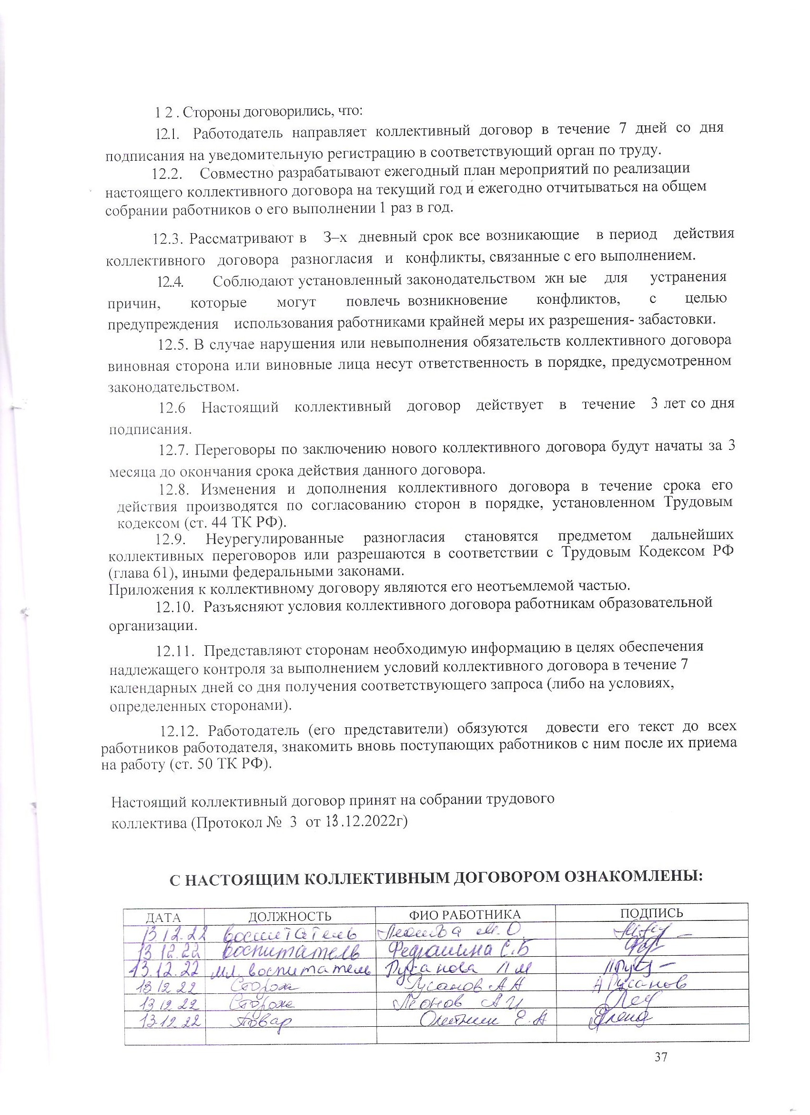

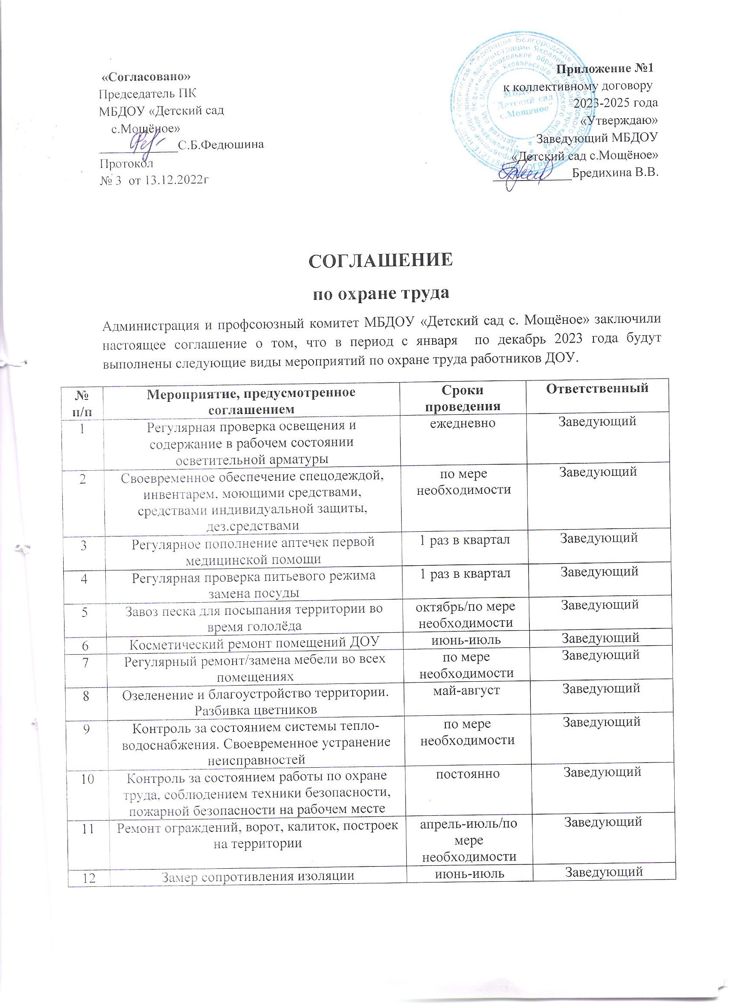

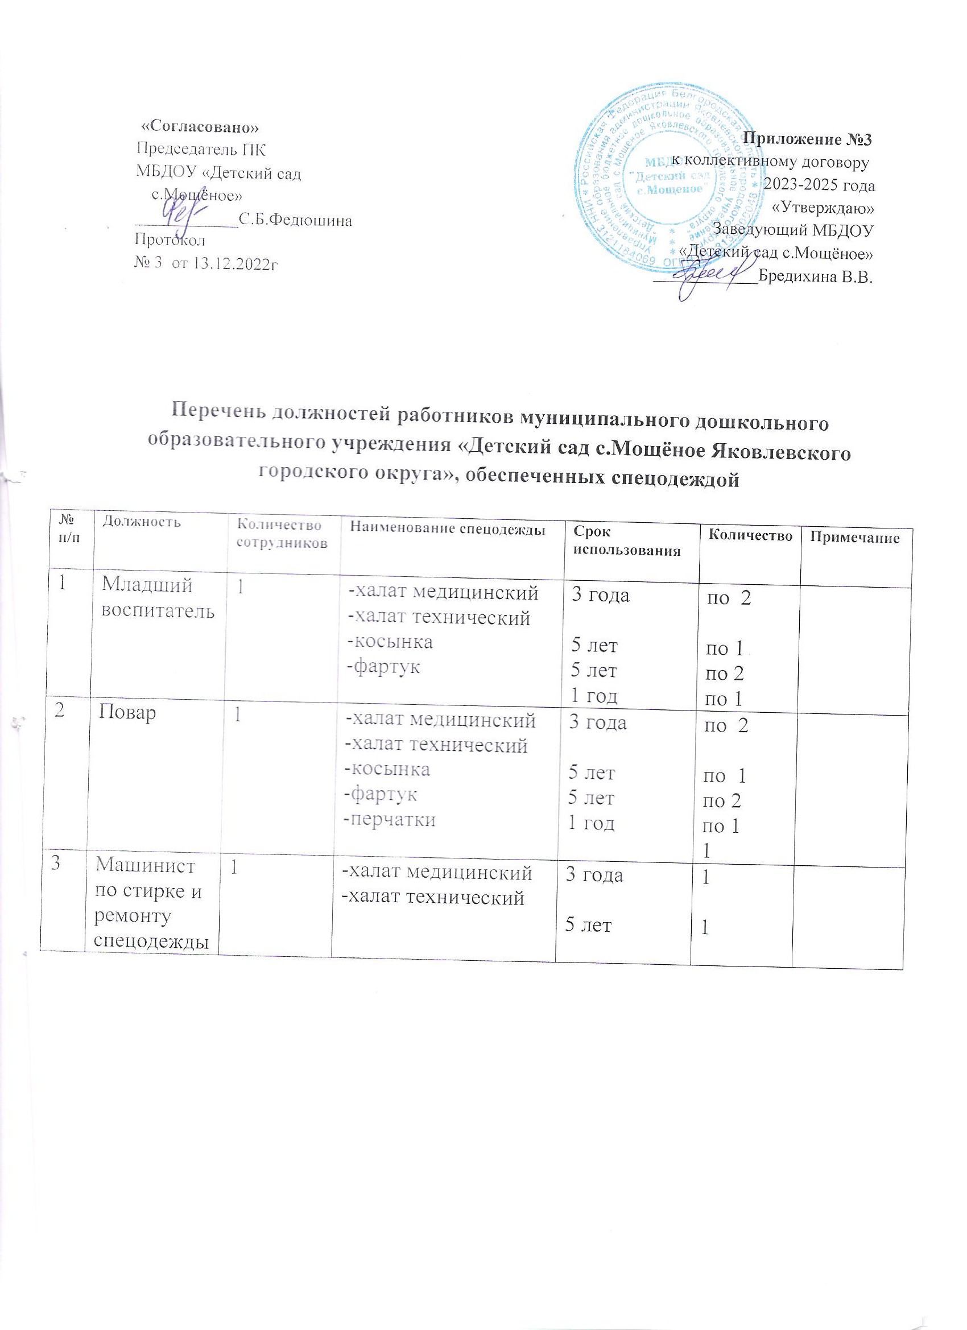

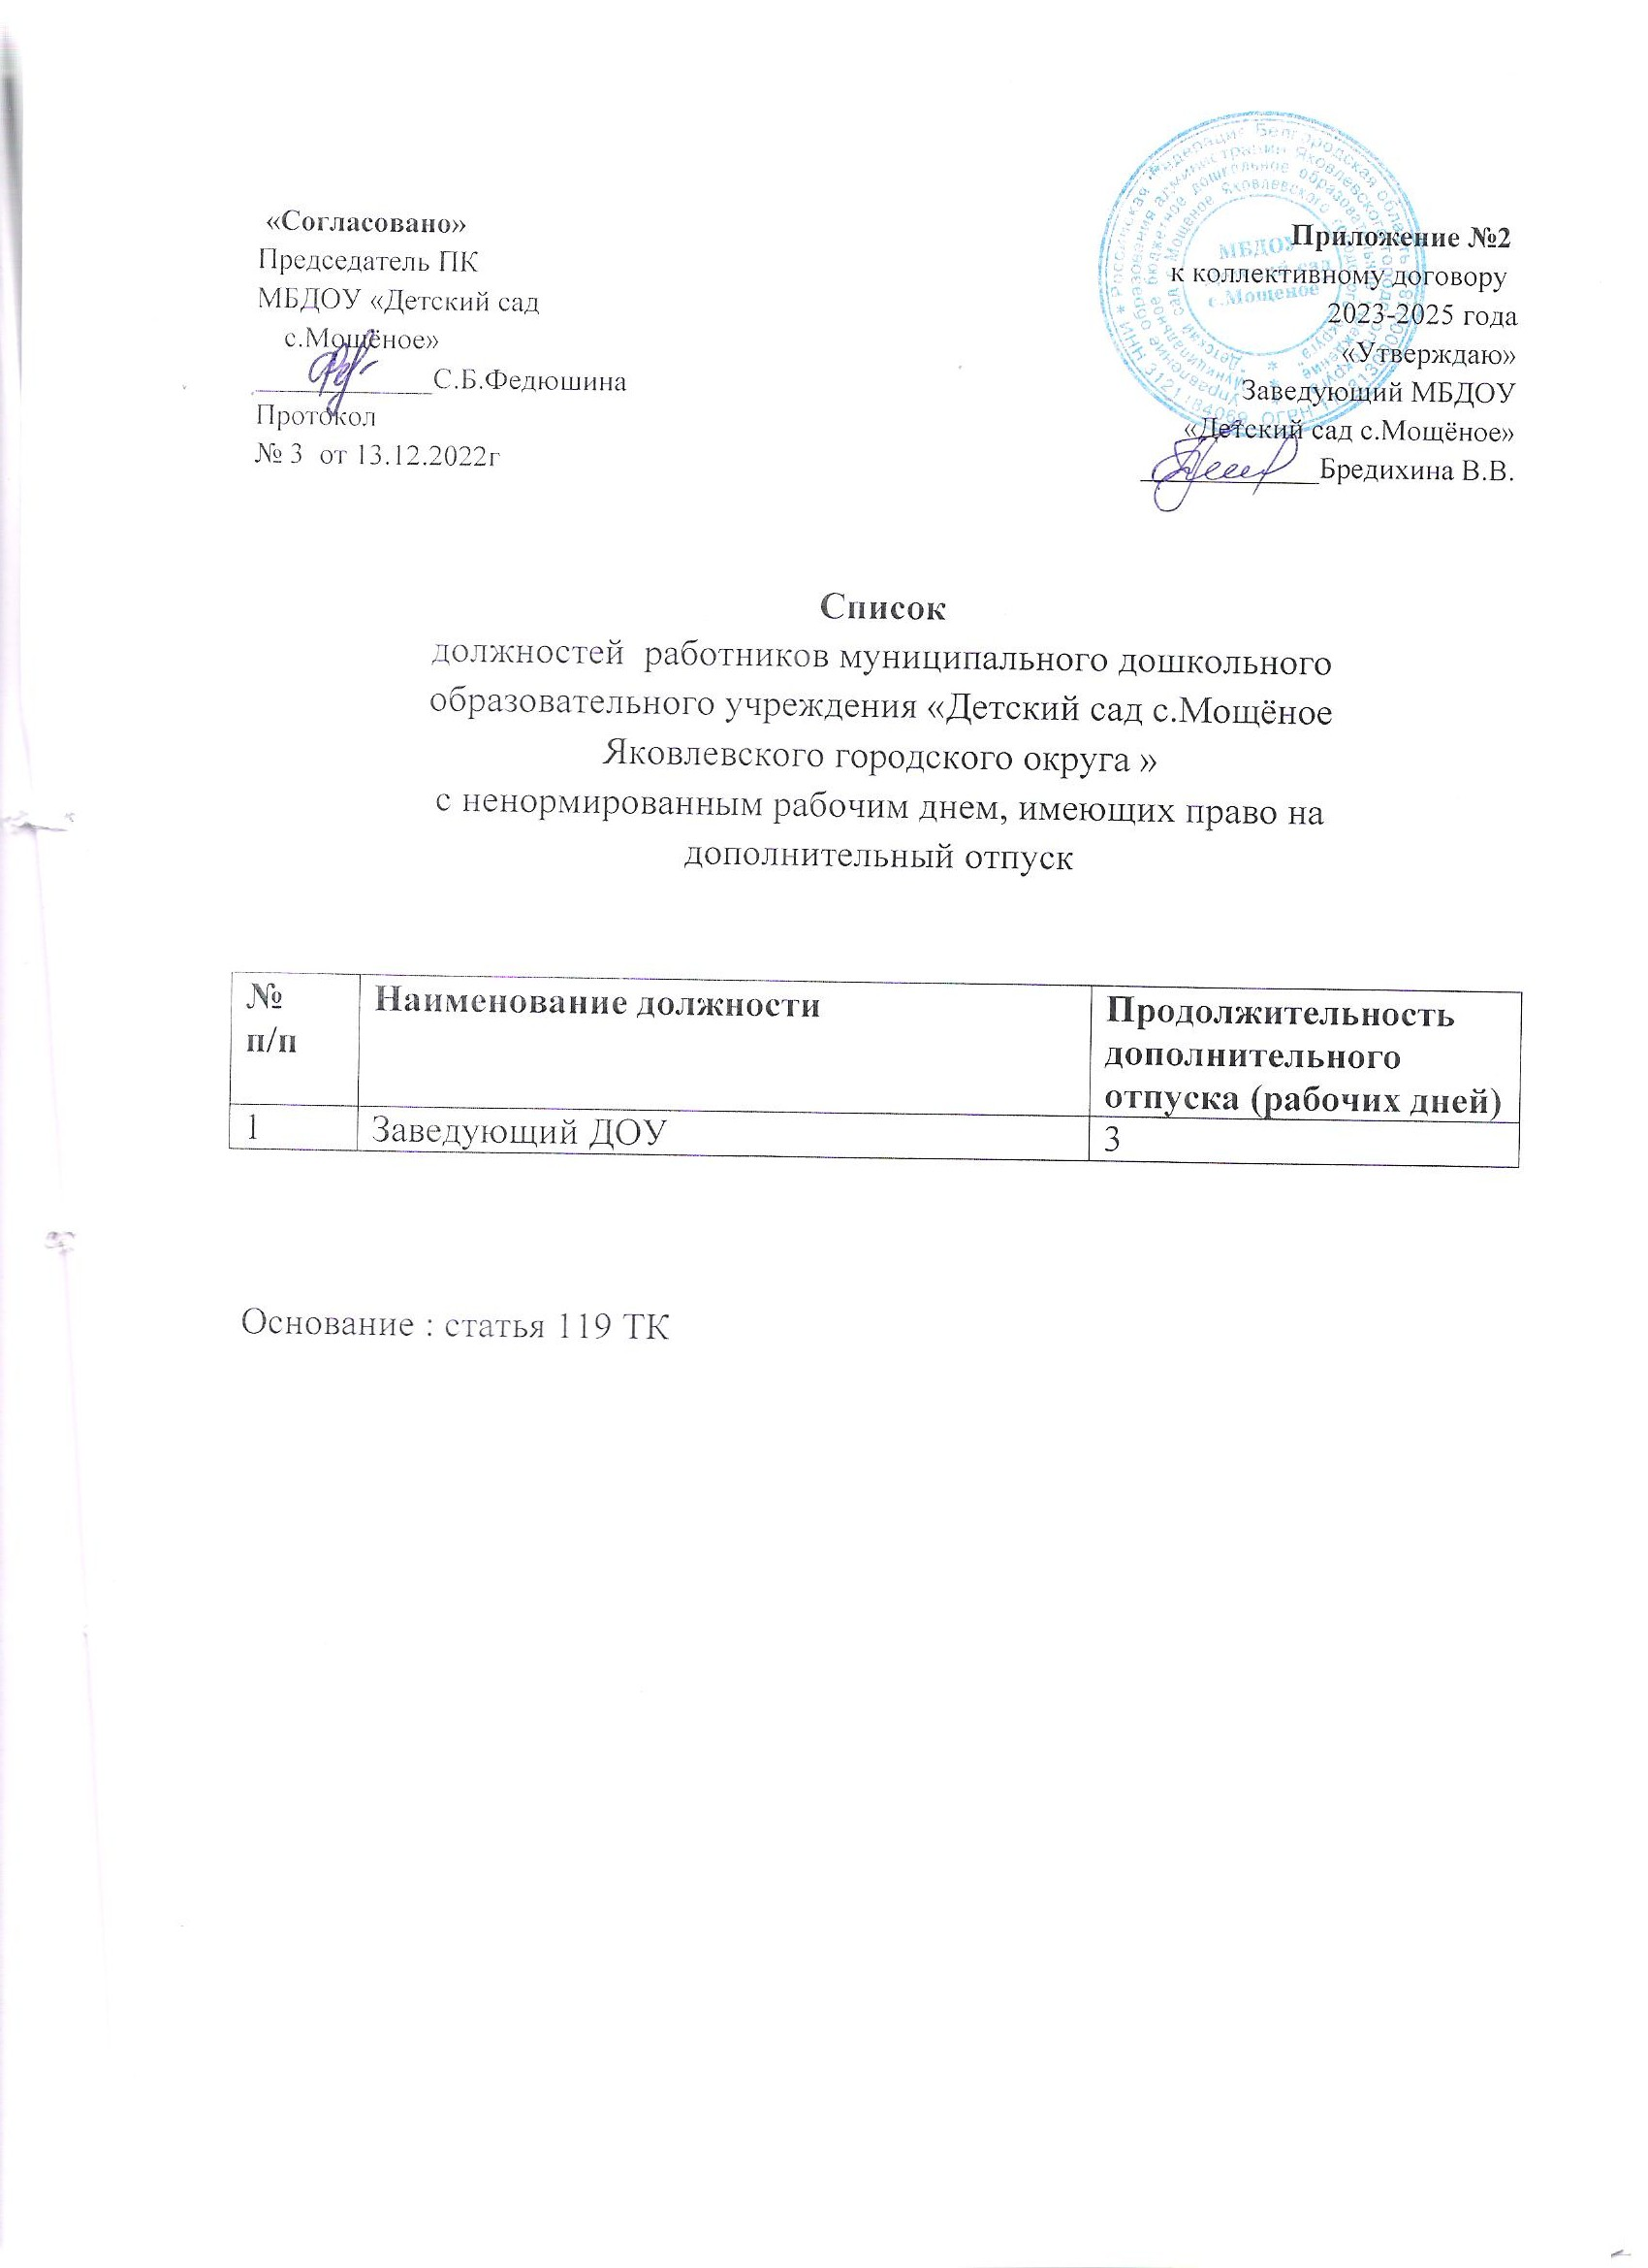

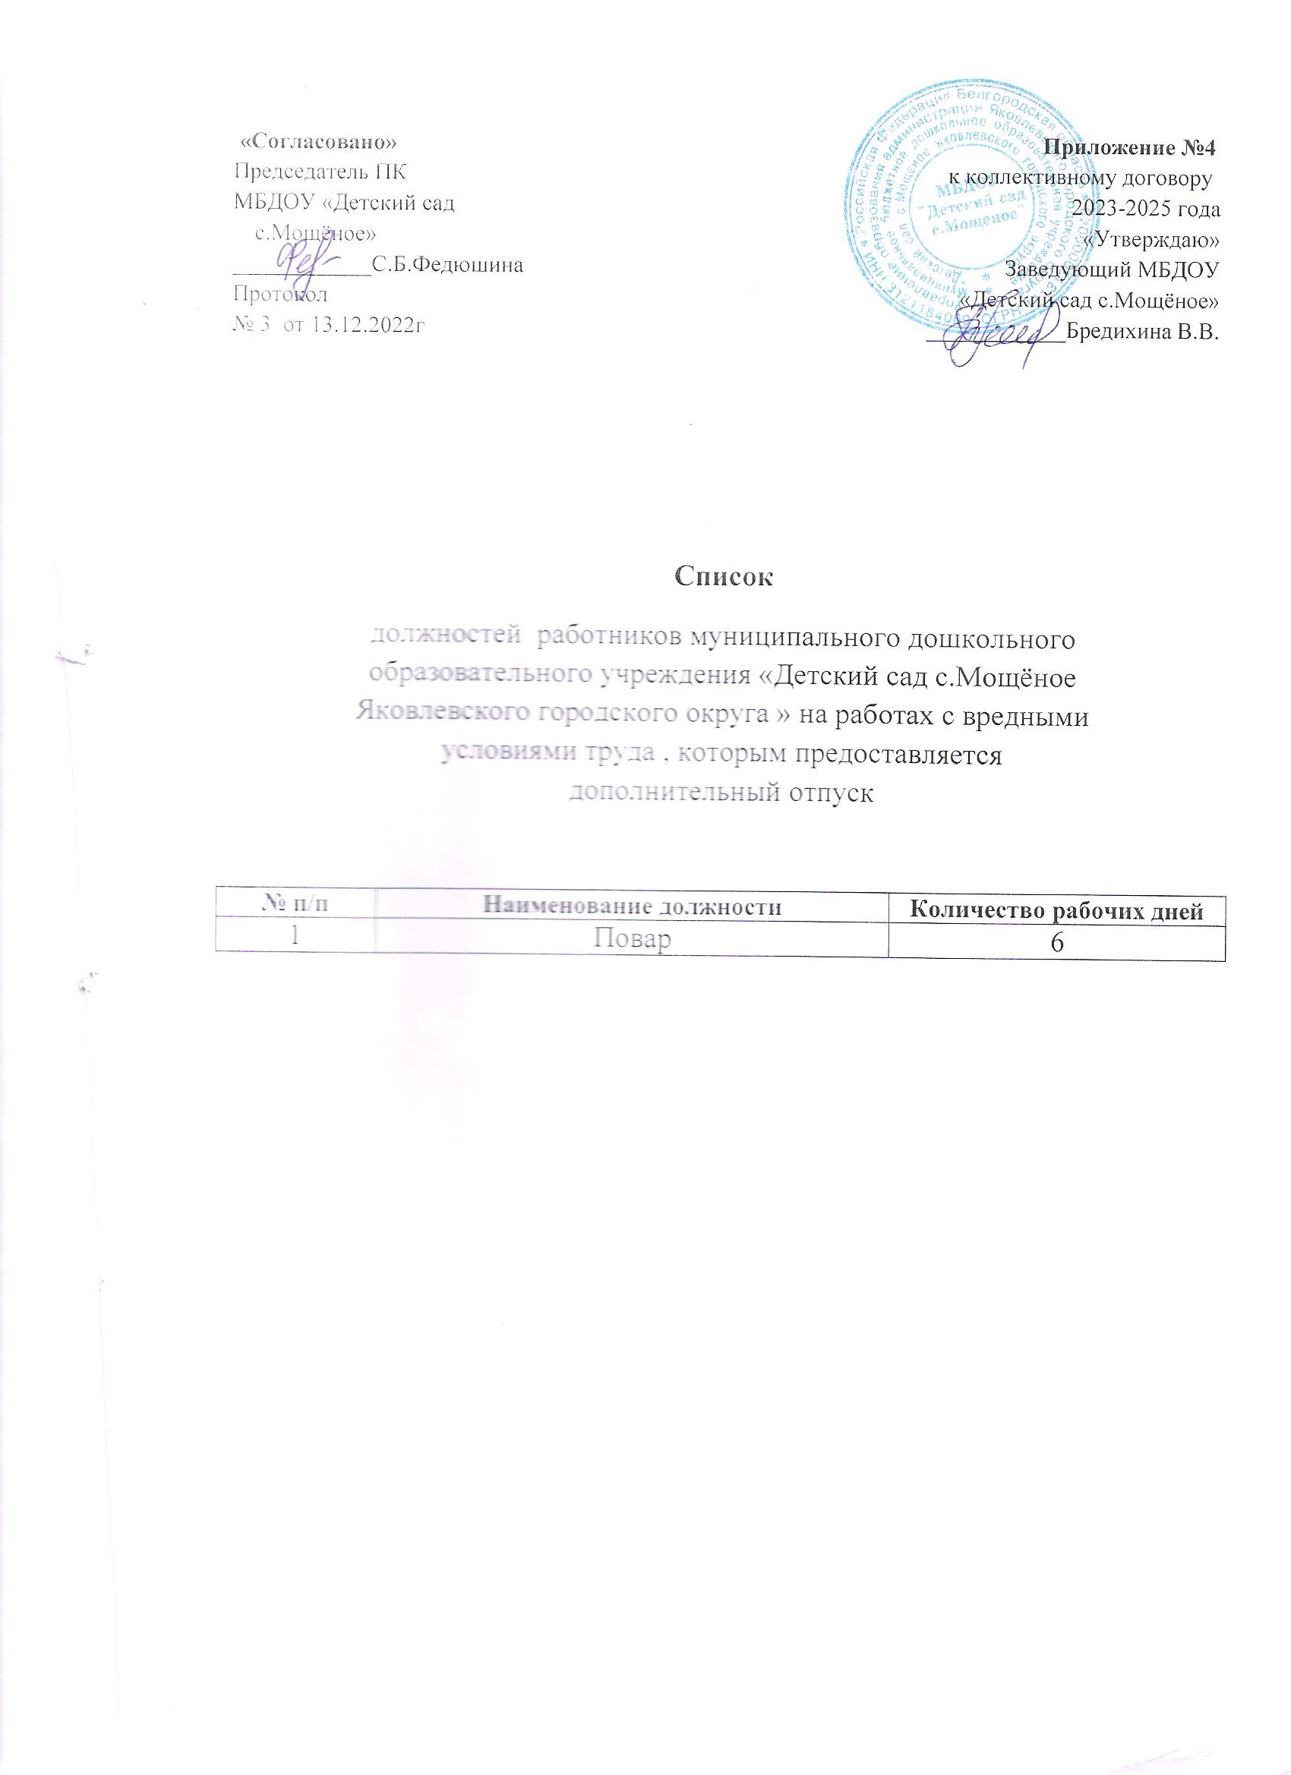

Статьи 5.28. - 5.32. Кодекса Российской Федерации об административных правонарушениях от 30.12.2001 №195-ФЗ.
Порядок принятия локальных нормативных актов, содержащих нормы трудового права, по согласованию с выборным органом первичной профсоюзной организации может являться приложением к коллективному договору.

